

- Índice de Contenido
MEMORIAS 2020
I. Índice de Contenido 3
II. Resumen Ejecutivo 5
III. Información Institucional 8
IV. Resultados de la Gestión del Año 13
a). Metas Institucionales: 13
i.- Abastecimiento de agua potable (operaciones de sistemas). 13
ii.- Calidad del Agua. 14
iii.- Disminución de brecha entre zonas rurales y urbanas. 16
iv.- Posibles Alianzas 18
v.- Sostenibilidad Financiera 18
b). Indicadores de Gestión 19
1.- Perspectiva Estratégica 19
i.- Metas Presidenciales. 19
ii. - Objetivo de desarrollo sostenible 19
iii.- Sistema de Monitoreo y Medición de la Gestión Pública (SMMGP). 20
iv.- Sistema de monitoreo de la Administración Pública (SISMAP) 21
2. Perspectiva Operativa 27
i.- Indicador de Transparencia 27
ii.- Índice de uso TIC e implementación de Gobierno Electrónico. 29
iii.- Normas Básicas de Control Interno (NOBACI) 30
iv.- Gestión Presupuestaria 31
v.- Plan Anual de Compras y Contrataciones (PACC) 34
vi.- Sistema Nacional de Compras y Contrataciones Públicas (SNCCP) 35
vii.- Comisiones de Veedurías Ciudadanas 37
viii.- Registro financieros e impacto de la cooperación internacional 37
x.- Auditorias y Declaraciones Juradas. 38
3.- Perspectiva de los Usuarios 38
Sistema de Atención Ciudadana 3-1-1. 38
Entrada de servicios en línea, simplificación de trámites y mejora de los servicios públicos. 39
Otras Acciones Desarrolladas. 40
V. Gestión Interna 41
a). Desempeño Financiero 41
b). Contrataciones y adquisiciones 44
b.1- Ejecución del Plan Anual de Compras y Contrataciones (PACC). 44
b.2- MIPYMES 45
VI. Implementación y Certificaciones de Calidad Alcanzadas 45
VII. Proyecciones al próximo año 45
Formulación Presupuestaria INAPA 2021: 47
VIII. ANEXOS 48

Resumen Ejecutivo
Con el objetivo de apoyar el fortalecimiento institucional, en el primer semestre del año, la gestión estuvo enfocada en trabajos de documentación de procesos de apoyo a lo interno de la institución, lo cual se refleja en los valores alcanzados en los Indicadores de Gestión del Sistema de Monitoreo y Medición de la Gestión Pública (SMMGP). Con la entrada de la presente administración a la institución se potencializaron los esfuerzos en apoyo al cumplimiento de los indicadores, reflejándose así, al mes de noviembre del presente año, una calificación promedio general de un 95.8%.
A través de la mejora de los procesos de gestión, se ha contribuido al desarrollo de los pilares fundamentales de la estrategia institucional del INAPA, siendo estos una mayor cobertura, continuidad y calidad de los servicios de Agua Potable y Saneamiento (APS); mediante la ejecución de un presupuesto general aprobado para el año de RD$6,255,587,576.00, beneficiando a una población de 4,022,410 habitantes, pertenecientes a las 24 provincias bajo su jurisdicción, mejorando significativamente su calidad de vida; logrando así avanzar además en el cumplimiento del objetivo 6 de los ODS, como también del Objetivo Específico 2.5.2 de la Estrategia Nacional de Desarrollo, el cual cita: “Garantizar el acceso universal a servicios de agua potable y saneamiento, provistos con calidad y eficiencia”.
Como logros relevantes del desempeño del INAPA durante este año, se destaca la finalización de 22 proyectos de inversión, los cuales corresponden a 20 Sistemas de Acueductos y 2 Sistemas de Alcantarillado Sanitario, por un costo total en conjunto ascendente a RD$695,198,774.31, beneficiando a los habitantes de las provincias: El Seibo, Montecristi, Samaná, San Juan de la Maguana, Valverde, Peravia, San Cristóbal, San José de Ocoa, Barahona, Independencia, Azua, Hermanas Mirabal, Monseñor Nouel, Dajabón y Monte Plata.
Durante el año 2020 se estuvieron ejecutando unos 31 proyectos de inversión, entre ellos rehabilitaciones, ampliaciones y construcciones de sistemas de abastecimiento de agua potable y alcantarillados sanitarios, en el ámbito geográfico bajo la gestión del INAPA, así como también, proyectos dirigidos al fortalecimiento institucional, en algunas de estas provincias, por un monto total de RD$ 4,101,383.28. Además, se realizaron 3,275 correcciones de averías y se continuó con la reparación y mantenimiento de los sistemas de APS en operación. De igual manera, cabe hacer mención que, en este año fueron gestionados por el INAPA unos 51 proyectos correspondientes a Compromisos Presidenciales, distribuidos en 20 de las provincias bajo su jurisdicción.
A pesar de las dificultades presentadas durante este período, tales como la pandemia del Covid 19 y las tormentas Laura e Isaías, la institución incrementó la producción de agua potable de enero del 2020 a noviembre 2020, de 17.41 m3/seg a 18.03 m3/seg, gracias a rápidas intervenciones en la incorporación y rehabilitación de los equipos de bombeo de los sistemas de agua potable en las provincias, incrementamos unos 982 Litros por segundo del caudal de producción, lográndose así que al mes de noviembre se alcanzará una producción de 46,723,506.078 m3/mes de agua potable, mientras que se obtuvo una cobertura de cloración de los sistemas de acueductos de un 97.8% y a su vez, en cuanto al tratamiento de aguas residuales, se logró depurar (tratar) un total de 2,462,529 m3/mes de las aguas residuales.
Así mismo y con la finalidad de garantizar el acceso al agua potable ofrecida a los ciudadanos, el INAPA realizó operativos de desmantelamiento de conexiones ilegales, desde las cuales se destinaba para otros usos, el agua para consumo humano potabilizada mediante procesos de altos costos, lográndose en la primera fase de este operativo, un total de 90 desconexiones en las provincias: Valverde, Santiago Rodríguez, Monte Cristi y Dajabón, para un total de 6,374,626 galones de agua potable al día recuperados y distribuidos a los sectores que carecían del suministro.
Por otra parte, en virtud de los lineamientos del Plan de Gobierno actual, en los cuales queda claramente establecido, el compromiso asumido ante el sector APS, donde se han identificado como ejes prioritarios: 1. “Agua Potable: un derecho” y 2. “Saneamiento: hacia una transformación”, la nueva gestión del INAPA, se ha abocado a la implementación de nuevos planes de acción que aseguren la dotación eficaz y eficiente de los servicios de agua potable y alcantarillados, siendo uno de los principales planes el denominado Plan Nacional de Rescate de las Infraestructuras del INAPA, el cual consiste en realizar intervenciones inmediatas de ampliación, rehabilitación, mantenimiento, mejoramiento y recuperación de los sistemas de acueductos y alcantarillados existentes, así como la adquisición de bienes y servicios necesarios para la implementación del mismo, para lo cual el poder ejecutivo ha aprobado fondos en apoyo presupuestario al INAPA por un valor ascendente a unos RD$1,165,000,000.00. Con los proyectos contenidos en este Plan, se producirán unos 2,137 lps adicionales de agua potable, para beneficiar una población aproximada de 593,892 personas, pertenecientes a las provincias de Pedernales, Azua, Monte Cristi, La Altagracia, El Seibo, Independencia, Peravia, Barahona, Bahoruco y Monte Plata. Además, durante su ejecución, estas obras generarán aproximadamente 42,500 empleos directos e indirectos, contribuyendo así con la activación de la economía de estas provincias.
Otro de los planes implementados a partir del nuevo período de gobierno es el Plan Nacional de Crecimiento de Usuarios del INAPA, el cual persigue el objetivo de alcanzar la sostenibilidad financiera, interviniendo en su primera fase las provincias Peravia, Barahona, San Juan de la Maguana, San Pedro de Macorís, Hato Mayor, La Altagracia, Sánchez Ramírez, Hermanas Mirabal y San Francisco de Macorís. Además, como una primicia de la presente gestión, se inició a la implementación de un Plan de Reducción de Gastos y Optimización del Uso de los Recursos, mediante el cual, partiendo de la determinación de los costos operativos reales y del cálculo del déficit operacional, se ha logrado la disminución del gasto por concepto de contrataciones de camiones cisterna y de combustible. La implementación de dichos planes ha permitido el redireccionamiento de los recursos hacia importantes inversiones realizadas con el objetivo de mejorar la operatividad de los sistemas, ampliar la cobertura y la calidad de los servicios prestados.
Finalmente, ante el compromiso claro de la nueva gestión de gobierno, con la transparencia, la disminución de la corrupción y de la impunidad, así como con la mejora del índice de percepción de la corrupción, en septiembre del año en curso, el INAPA se ha inmerso en el proceso de certificación en las normas internacionales: ISO 37001:2016, cuyo objetivo es lograr la certificación institucional para una gestión antisoborno, que genere la confianza de nuestros usuarios y controle la incertidumbre del accionar de la institución y a su vez, en la ISO 9001: 2015 con la meta de lograr una institución autosostenible, eficiente, eficaz y transparente, para la satisfacción de la población a la que servimos, a través de la mejora continua, tanto de los procesos como en lo que a cultura de calidad respecta.

III. Información Institucional
a) Misión y Visión de la institución
Misión:
Proveer los servicios de agua potable y saneamiento, conforme a los parámetros de calidad establecidos, a la población dominicana en su ámbito de competencia territorial, contribuyendo a mejorar la salud y calidad de vida de los usuarios, en armonía y respeto al medio ambiente.
Visión:
Ser reconocida como una institución Pública moderna, consolidada, dinámica y con liderazgo nacional e internacional en el sector agua potable y saneamiento, con un Modelo de Gestión Eficiente, Desconcentrado y Autosostenible, que permita el acercamiento a las necesidades de los ciudadanos/clientes, para garantizar su satisfacción y la mejora de sus condiciones de vida.
b) Breve reseña de la base legal institucional
El Instituto Nacional de Aguas Potables y Alcantarillados (INAPA) es una dependencia del Ministerio de Salud Pública y Asistencia Social (MISPAS), con carácter autónomo, creado mediante la Ley No. 5994, del 30 de julio del año 1962 (modificada por la Ley No. 5, del 8 de septiembre del año 1965, que adjudicaba el INAPA al Instituto Nacional de Recursos Hidráulicos (INDRHI) en el artículo 1, y luego por la Ley No. 24, del 27 de septiembre del año 1965, eliminando el artículo 1, con otros artículos, y estableciendo en el artículo 2, que el INAPA queda de nuevo establecido de conformidad con la Ley No. 5994); y, tiene su Reglamento de aplicación sobre el funcionamiento de la institución, Decreto No. 8955-Bis, del 12 de diciembre del año 1962. El organismo fue creado por la necesidad de contar con una entidad autónoma a nivel nacional, constituida “con capacidad técnica, administrativa y financiera suficiente para dotar de sistemas adecuados de abastecimientos de aguas potables, y disposición de aguas residuales y pluviales a las poblaciones urbanas y rurales del país”.
La institución tiene: “el objetivo de satisfacer plenamente las necesidades y demandas de la población urbana, peri urbana y rural del país ubicada en su área de jurisdicción operacional, con servicios de agua potable de calidad adecuada bajo el punto de vista físico-químico, bacteriológico y organoléptico, confiables, continuos, con presiones adecuadas, con cobertura total, a costos razonable[s] y en la cantidad necesaria para atender el consumo racional de la población, así como del servicio de recolección, transporte y disposición final de las aguas servidas, sin causar impactos negativos en la salud o en el ambiente, y contribuir al mejoramiento de los niveles de bienestar, salud y desarrollo”.
Es dirigido y administrado por un Director y por un Consejo de Administración. Tiene como recursos de financiamiento, las contribuciones que hará el gobierno dominicano a través del Presupuesto Nacional, así como a través de donaciones y financiamientos externos.
Tiene su ámbito territorial y funcional en 24 provincias, siendo su competencia todo lo relacionado a la prestación de servicios de agua potable y recolección, transporte, tratamiento y disposición final de las aguas servidas, así como la recolección y disposición de las aguas pluviales. Su sede administrativa es la Ciudad de Santo Domingo.
Es importante acotar que entre los objetivos específicos de la institución está el suministrar servicios de agua potable a la población ubicada en su área de jurisdicción operacional con cobertura total, calidad y cumplir con el Objetivo No. 7 (Meta 10 de los Objetivos del Milenio).

c) Principales funcionarios de la institución (lista y cargos)
NOMBRES | CARGO | ÁREA
Wellington Amín Arnaud Bisonó | Director Ejecutivo Interino | Dirección Ejecutiva
Yojanny Brunilda Pimentel Mercado De Martínez | Subdirectora | Dirección Ejecutiva
Bartolo Osiris Duquela Rossello | Subdirector | Dirección Ejecutiva
Caonabo Federico Valdez Rutinel | Subdirector | Dirección Ejecutiva
Jabib Suarez Holguín Veras | Subdirector | Dirección Ejecutiva
Pedro Federico Quezada Canario | Subdirector | Dirección Ejecutiva
Waldo Antonio Guzmán Franco | Subdirector | Dirección Ejecutiva
Wascar Gerardo Altagracia Martínez Placencia | Subdirector | Dirección Ejecutiva
Zacarías Ripoll Santana | Subdirector | Dirección Ejecutiva
Vacante | Director(a) | Dirección de Planificación y Desarrollo
José Manuel Aybar Ovalle | Director (a) | Dirección de Ingeniería
Fredy Domingo Poche Ogando | Director (a) | Dirección de Operaciones
Luis José Popa Peralta | Director (a) | Dirección de Tratamiento de Agua
Miguel Angel Francisco Matos Gómez | Director (a) | Dirección de Fiscalización y Supervisión de Obras
José Vicente | Director (a) | Dirección de La Calidad del Agua
Francia Aquino Ledesma | Director (a) | Dirección Financiera
Santiago Arsenio Duran Valenzuela | Director (a) | Dirección Administrativa
Alex de León de la Rosa | Director (a) | Dirección Comercial
Yanet Binet Paulino | Director (a) | Dirección de Recursos Humanos
NOMBRES | CARGO | ÁREA
Ludwig Alexander Alvarez Imbert | Director (a) | Dirección de Desarrollo Provincial
Arismendy A. Zorrilla Caraballo | Director (a) | Dirección de Tecnología de la Información y Comunicación
José Alejandro Martínez Bonetti | Director (a) | Dirección de Programas y Proyectos Especiales
Liberta Santana Suero | Encargado(a) | Departamento de Equidad de Genero
Juan Miguel López Franco | Encargado(a) | Oficina de Acceso a la Información
José Fermín Pérez Ramírez | Encargado(a) | Depto. Jurídica
Danilo Antonio Villa Espinal | Encargado(a) | Departamento Financiero
Claudia Alexandra Reyes Cruz | Encargado(a) | Departamento de Compras y Contrataciones
Eurídice De Los Angeles Polanco Peña | Encargado(a) | División de Tesorería
Rafael Eliseo Ramírez Peña | Encargado(a) | Departamento de Contabilidad
Tania Yocelin Hidalgo Encarnación | Encargado(a) | Departamento de Comunicaciones
Jose Nicolás Caraballo De La Cruz | Encargado(a) | Departamento de Revisión y Control
Jaime Rafael Rodriguez Peña | Encargado(a) | Departamento de Estadísticas
Cándida Ynes De La Altagracia Ogando Montero | Encargado(a) | Departamento de Registro, Control y Nomina
Octavio Antonio III De La Maza Chalas | Encargado(a) | Departamento Administrativo
Deyris Reyes Ramírez | Encargado(a) | Departamento de Presupuesto

d) Gobierno a gobierno
Es suplidor de los servicios de agua potable y de la recolección, transporte, tratamiento y disposición de las aguas residuales a las instituciones gubernamentales en el ámbito de su competencia territorial. Reporta periódicamente al Ministerio de Salud Pública y Asistencia Social los resultados de la calidad del agua distribuida en la demarcación geográfica bajo su responsabilidad. La Producción de agua potable es reportada cada mes al Banco Central.
En apoyo al Ministerio de Medio Ambiente, realiza jornadas de reforestación en las cuencas y zonas circundantes a los ríos que sirven de fuente a los acueductos y aumento de cobertura boscosa en donde están los acueductos bajo su administración, cumpliendo con las normativas de Medio Ambiente.
Asimismo, presta servicio de asistencia técnica y de apoyo en lo relativo a la calidad del agua a los mini sistemas de agua potable que son manejados por las propias comunidades organizadas en Comités de Agua Potable y en aquellos de manejos descentralizados.
e) Gobierno a ciudadanos/ciudadanas
Se ocupa de dar servicios de agua potable y de la recolección, transporte, tratamiento y disposición de aguas residuales, así como de recolección y disposición de aguas pluviales en las comunidades bajo su jurisdicción.
f) Gobierno a empresas
Suministra servicios de agua potable y recolección, transporte, tratamiento y disposición de aguas residuales, así como de recolección y disposición de aguas pluviales en las comunidades bajo su responsabilidad. Dispone de servicios de laboratorios para las empresas que deseen analizar muestras de agua para uso industrial y comercial. Asimismo, revisa, supervisa y aprueba los planos hidráulicos y sanitarios de los proyectos privados de urbanizaciones, viviendas y turísticas que se desarrollan en su área de competencia territorial. (Art. 1, literal “e” del Reglamento de aplicación de su ley de creación).
g) Gobierno a empleados gubernamentales
Pone a disposición de técnicos e investigadores, informes y reportes sobre los servicios de agua potable y saneamiento a nivel nacional.
Da servicios de asesoría a responsables de proyectos turísticos, habitacionales y demás, relativos a los servicios de agua potable, manejo y disposición de aguas residuales y pluviales. Pone a su disposición los servicios de sus laboratorios para análisis de agua.

IV. Resultados de la Gestión del Año

a). Metas Institucionales:

i.- Abastecimiento de agua potable (operaciones de sistemas).
Se ha logrado incrementar el promedio de los Sistemas de Acueductos pertenecientes al INAPA en funcionamiento parcial o totalmente. Con esto, la Institución contribuyó al aseguramiento del abastecimiento de agua potable a la población, produciendo a través de nuestros Sistemas de Acueductos unos 149,491,871,628.79 galones por año, produciendo 3,080,865,130.85 más con respecto a los 146,411,006,497.94 de galones del año 2019, beneficiando una Población estimada de 4,022,910 habitantes bajo su jurisdicción. (Ver anexo I).
Desde el inicio de esta gestión, hemos realizado las intervenciones necesarias para mejorar la operatividad de los sistemas de acueducto y alcantarillado, entre las cuales tenemos 26 mejoras en los equipos de bombeo de las obras de toma y 125 sistemas intervenidos en las provincias Sánchez Ramírez, Barahona y Bahoruco, logrando aumentar en unos 100,312 m3/mes la producción mensual de agua potable y con ello garantizar el acceso a agua a unos 574,431 habitantes que carecían de este servicio. Así mismo, realizando evaluaciones e intervenciones inmediatas, se ha mejorado en un 65% la eficiencia operacional en las plantas potabilizadoras de los acueductos ALINO, ASURO, Samaná y Nagua. Igualmente, con el objetivo de cuidar el recurso agua, se ha ejecutado un plan de reducción de pérdidas, con la intervención de 76 averías en los sistemas de acueductos y alcantarillados. Consecuentemente y ante el compromiso asumido de brindar un servicio de calidad, nuestra gestión se ha esforzado en garantizar el 100% de la cobertura de cloración de los sistemas de acueductos, con el objetivo de impactar de manera positiva a la población, disminuyendo las enfermedades de origen hídrico y mejorando significativamente su calidad de vida.

a.i- Proyectos Terminados:
En el año presente, en cuanto a proyectos generales de obras de inversión pública, se logró finalizar 19 proyectos de mejoramiento, rehabilitación y construcción de sistemas de abastecimiento de agua potable, y 2 proyectos de saneamiento, ofreciendo a las comunidades beneficiadas el producto agua potable en cantidad, calidad y continuidad, así como también la recolección y tratamiento de las aguas residuales, mejorando de esta forma la calidad de vida de una población estimada de 128,719 habitantes, pertenecientes a las provincias: El Seibo, Montecristi, Samaná, San Juan de la Maguana, Valverde, Peravia, San Cristóbal, San José de Ocoa, Barahona, Independencia, Azua, Hermanas Mirabal, Monseñor Nouel y Dajabón. Para dichos proyectos se invirtió un monto de RD$686,698,774.31 (Ver anexo II).

ii.- Calidad del Agua.
Se alcanzó una cobertura de acueductos con cloración de los Sistemas de Abastecimiento de Agua Potable de un 100%. Actualmente contamos con una cobertura de Control Sanitario de 57.61% en base al Catastro de Acueductos en Operación de 243, con una cobertura de cloro residual en red 71.44%. Hemos alcanzado una cobertura de potabilidad promedio en el 2020 de un 80.74% superior a los 78.46% del año 2019.
La institución cuenta con un sistema de información basado en mediciones de cloro residual (SISMOPA), reportadas en tiempo real desde puntos geo-referenciados a través del envío de un SMS, a un sistema de elaboración central, que activa una serie de alertas y reportes a los actores implicados con el fin de dar respuesta rápida y oportuna a las diferentes situaciones que requieren una intervención.
En la actualidad el Sistema de Monitoreo de la Potabilidad del Agua, SISMOPA, abarca para su monitoreo 18 provincias, un 75% de las provincias bajo la jurisdicción del INAPA, beneficiando a una población de 163,593 habitantes. (Ver Anexo III).
Algunas acciones realizadas para mejorar la Calidad del Agua:

- Monitoreo constante del cloro residual con la herramienta SISMOPA, de los acueductos de las Provincias de San Juan, Elías Piña, Samaná, Hermanas Mirabal, María T. Sánchez, San Pedro de Macorís, Pedernales, Monte Plata, Barahona, Peravia, San Cristóbal, Sánchez Ramírez, Seibo, Azua, Montecristi, Dajabón, Duarte, Santiago Rodríguez y recepción de informes de cloro residual de las demás provincias. (Ver Anexo IVa)
- Implementación Plan de Seguridad del Agua en las 24 Provincias.
- Inspección Sanitaria.
- Programa de actividades para el aseguramiento de la calidad de los acueductos.
- Caracterización de las fuentes donde se encuentran nuestras Obras de Toma.
- Integración de la Dirección de Calidad en los procesos de desinfección y mejoramiento de las Plantas de Tratamiento.

Laboratorio Nacional de Referencia Calidad de Agua Ing. Marco Rodríguez
- Participación satisfactoria en un 100% en las pruebas interlaboratoriales de análisis físico-químicos como pH, Demanda Bioquímica de Oxigeno (DQO), Demanda Química de Oxigeno DBO5), Sólidos Totales, Sólidos Totales Suspendidos en el año 2020.
- Obtención de certificado a la excelencia por la participación en pruebas interlaboratoriales.
- Evaluación in situ por el Organismo Dominicano de Acreditación (ODAC) para dar inicio al proceso de acreditación en la NORMA ISO/IEC 17025:2017.
- Implementación de nueva metodología para la determinación de coliformes totales, escherichia coli y pseudomona por el método rápido colilert y pseudalert, el cual permitirá remitir los resultados en menor tiempo.
- Habilitación de los laboratorios regionales de las provincias Peravia y Hermanas Mirabal para la realización de ensayos bacteriólogos.
- Realización de auditoría interna ISO/IEC 17025 por personal interno con los fines de cumplimiento de la implementación del Sistema de Gestión de Calidad.
Logros Destacados:
- Levantamiento geoespacial de nuestros principales acueductos mediante drones.
- Monitoreo de nuestros acueductos antes y después de un fenómeno natural mediante drones.
- Entrenamiento de los recolectores de muestras y Encargados Provinciales en el tema Recolección, conservación y transporte de muestras.
- Mayor integración entre Salud Pública e INAPA en la vigilancia y control de los acueductos.
Con estas acciones y estos logros nos acercamos más a las metas establecidas en los ODS 6 y el objetivo 2.5.2 “Garantizar el acceso universal de agua potable y saneamiento, provistos con calidad y eficiencia”, de la Estrategia Nacional de Desarrollo.

iii.- Disminución de brecha entre zonas rurales y urbanas.
El Consejo de Administración del INAPA mediante el acta No. 002-2016, creó de manera formal el Departamento de Desarrollo Rural en Agua Potable y Saneamiento.
Esta iniciativa, permitirá sentar las bases para el diseño e implementación de políticas y acciones encaminadas a cerrar la brecha existente en cuanto a cobertura y calidad de los servicios brindados por la institución entre las zonas urbanas y rurales.
- Departamento de Desarrollo Rural en Agua Potable y Saneamiento
En el año 2020, se dio continuidad al Proyecto Global Sistema de Información de Agua y Saneamiento Rural - SIASAR. Se ha encuestado y validado en el sistema de información a la fecha 2,333 comunidades, 661 sistemas de agua y 471 prestadores de servicios, ubicadas en diferentes provincias del país.
El Departamento de Desarrollo Rural en APS, ha continuado con el fortalecimiento de capacidades de las organizaciones comunitarias, impartiendo talleres de administración, uso racional del agua, Fontanería e instalaciones domiciliarias, etc.; así como evaluación de las ASOCAR aplicando el diagnóstico de la Fundación AVINA, para identificar debilidades y áreas de mejoras y reestructurando las ASOCAR que lo ameriten. También se implementó la aplicación de una encuesta virtual, mediante el sistema de formularios de “Google Forms”, la cual permite detectar de una forma más fácil y segura las necesidades de las organizaciones comunitarias. Mediante esta encuesta se levantaron y resolvieron las necesidades técnicas y administrativas de unas 50 Asociaciones Comunitarias de Acueductos Rurales (ASOCAR) y Comités de Agua.
Se ha continuado apoyando al Programa de Fortalecimiento de la Capacidad de Resiliencia en la Provincia de San Cristóbal, República Dominicana, el objetivo principal del programa es aumentar la resiliencia y la capacidad de adaptación a los impactos climáticos y riesgos en los recursos hídricos de las comunidades rurales de la provincia de San Cristóbal y contribuir a la diversificación de sus medios de vida. Este objetivo se logrará mejorando el acceso a los servicios de abastecimiento de agua y saneamiento, las actividades de reforestación alineadas con un uso correcto de la tierra, y aumentando la capacidad institucional y comunitaria y la coordinación para la gestión integrada que apoya otros usos del agua, especialmente para la diversificación de los medios de vida de las comunidades.
Sobre el terreno, el Programa adoptará las medidas recomendadas en Puntos Críticos para la Vulnerabilidad a la Variabilidad Climática y al Cambio Climático en la República Dominicana y el Plan Nacional de Adaptación para el Cambio Climático en la República Dominicana (PNACC-RD), alineado con la Estrategia Nacional de Desarrollo. Los beneficiarios son 24.300 personas de 30 pequeñas comunidades rurales de San Cristóbal. Con una duración: 4 años y una inversión: US$9, 953,692.30; teniendo como donante al Fondo de Adaptación, la entidad implementadora es el IDDI (Instituto Dominicano de Desarrollo Integral) y los socios locales el Ministerio de Ambiente e INAPA.
Como socios, hemos participado en procesos para la evaluación, aprobación, desarrollo e implementación de Proyectos, tales como:
- Estudios y diseños de los 7 sistemas de abastecimiento de agua, en la provincia San Cristóbal.
- Recepción y apertura de las Propuestas presentadas “Licitación IDDI-FA-LPNSC 001/2020.
- Presentación de los resultados del diagnóstico de necesidades de capacitación, caja de herramientas y política de género del proyecto.
- Revisión del Marco Ambiental y Social (MAS) y del Mecanismo de Atención de Quejas del Proyecto.
- Asambleas en las diferentes comunidades del proyecto, con el objetivo de establecer los perfiles y selección de los integrantes de las ASOCAR.
- Identificación fuentes de agua para el diseño.
- Revisión de las rutas para los levantamientos topográficos.
El Departamento de Desarrollo Rural en APS, ha trabajado de la mano con Unidad Coordinadora de Proyecto INAPA –Banco Mundial-Agencia Francesa de Desarrollo (AFD), en la elaboración de los instrumentos sociales y ambientales para la aprobación e implementación del “Proyecto de Mejora del Suministro de Agua y Saneamiento en la República Dominicana” financiado por el Banco Mundial e implementado en los municipios de Moca y Gaspar Hernández, Provincia Espaillat.

iv.- Posibles Alianzas
En busca de nuevas alianzas, se han realizado reuniones con WASH-FIN de la USAID, para intercambiar ideas sobre el Fondo Combinado (BRF) como mecanismo de financiamiento para expandir los servicios de agua potable en comunidades rurales. Y así mismo con la MISION ILAC, que es una institución sin fines de lucro que desarrolla y promueve el crecimiento humano y espiritual de las comunidades rurales; desarrollando programas de Salud, educación, agricultura y acueductos rurales en varias provincias de la Región Norte del país.

v.- Sostenibilidad Financiera
Hasta el mes de noviembre 2020 las recaudaciones por pago de los servicios que brinda el INAPA a la población, alcanzaron los RD$ 574.055.236,87, para un promedio mensual de RD$ 52.186.839,72, siendo afectada de manera drástica debido a que el país en el mes de marzo entró en un estado de confinamiento por el COVID19. (Ver anexo VII)
Con el objetivo de alcanzar la sostenibilidad financiera, por primera vez en la historia de esta institución, se ha elaborado un Plan Nacional de Crecimiento de Usuarios del INAPA, donde se han intervenido las provincias Peravia, Barahona, San Juan de la Maguana, San Pedro de Macorís, Hato Mayor, La Altagracia, Juan Sánchez Ramírez, Hermanas Mirabal y San Francisco de Macorís. Concluida la implementación del citado plan, se espera llevar las recaudaciones a los RD$120 Millones mensuales y RD$1,440 millones por año, marcando un hito en la historia de la institución. (Ver anexo VIII)
Como parte de esta alta meta, de lograr la autosostenibilidad, se dio inicio a la implementación de un Plan de Reducción de Costos y Optimización del Uso de los Recursos, donde se realizaron los primeros informes de costos operativos y cálculo de déficit operacional, el cual arrojó un déficit financiero al mes de agosto 2020 de RD$111,80 millones mensuales, mientras al cierre del mes de octubre un monto de RD$ 66.71 millones para una disminución de un 40%, esto producto del incremento promedio de alrededor de un 23% en las recaudaciones mensuales y la disminución de costos en partidas importantes como es el caso de los servicios de Distribución de agua en camiones cisterna que al mes de agosto representaba un costo promedio mensual de RD$ 24,17 millones y al cierre del mes de octubre un promedio mensual de RD$15,30, lo que representa una disminución de un 37%, mientras el gasto por concepto de combustibles representaba un costo promedio mensual al mes de agosto de RD$ 6,73 millones y al cierre del mes de octubre RD$2,89 millones para una disminución de 57%, destacando las importantes inversiones realizadas por la gestión para mejorar las operaciones y la ampliación de la cobertura y calidad de los servicios prestados.

b). Indicadores de Gestión

1.- Perspectiva Estratégica

i.- Metas Presidenciales.
Al año 2020 el INAPA alcanzó un 78% de avance en la consecución de las Metas Presidenciales establecidas para el período 2016-2020.
En el indicador de Producción de Agua Potable se aumentó de 17.41 m³/segundo en el 2019 a 18.03m³/segundo en el 2020, en cuanto a la disminución de la brecha entre Alcantarillado Sanitario y Agua Potable se logró una disminución de un 87.35 %, en Tratamiento de Aguas Residuales se logró tratar un total de 2,462,529 m³/mes de agua depurada. En cuanto a la cobertura de Potabilidad del Agua se encuentra en un 97.8%, la cantidad de acueductos con cloración, con estos logros se impacta de manera positiva a la población beneficiaria, disminuyendo las enfermedades de origen hídrico, ahorrando dinero de la compra de camiones de agua, mejorando significativamente su calidad de vida. (Ver anexo XVI)

ii. - Objetivo de desarrollo sostenible
El INAPA ha aportado en gran medida al cumplimiento del Objetivo de Desarrollo 6: “garantizar la disponibilidad de agua y su gestión sostenible y el saneamiento para todos”, la creación de acueductos y alcantarillados promueve el acceso de agua limpia a las familias rurales de la Republica Dominicana, logrando así el cumplimiento de las metas 6.1 y 6.2 de los ODS los cuales dictan el logro del acceso universal y equitativo al agua potable, con un costo asequible para todos.
Mediante la medición del cloro residual y los análisis realizados en los laboratorios del INAPA, se asegura el cumplimiento de la meta 6.3: “mejorar la calidad del agua reduciendo la contaminación, eliminando el vertimiento y minimizando la emisión de productos químicos y materiales peligrosos, reduciendo a la mitad el porcentaje de aguas residuales sin tratar y aumentando considerablemente el reciclado y la reutilización sin riesgos a nivel mundial”.
Mediante charlas educativas en las zonas rurales se concientiza a la población sobre la protección de los recursos hídricos y el cuidado del mismo, impactando las metas 6.4 y 6.b sobre el uso eficiente de los recursos hídricos en todos los sectores y asegurar la sostenibilidad de la extracción y el abastecimiento de agua dulce para hacer frente a la escasez de agua y reducir considerablemente el número de personas que sufren falta de agua y apoyar y fortalecer la participación de las comunidades locales en la mejora de la gestión del agua y el saneamiento.

iii.- Sistema de Monitoreo y Medición de la Gestión Pública (SMMGP).
Resultado |  | Sistema de Indicadores
METAS | OBRAS | SISMAP | ITICGE | NOBACI | Cumplimiento LEY 200 04 | GESTION PRESUPUESTARIA | CONTRATACIONES PÚBLICAS | TRANSPARENCIA GUBERNAMENTAL
100 | 94 | 96.27 | 88 | 100 | 100 | N/E | 94 | N/E

Al año 2020, el desempeño del INAPA se continúa centrado en el fortalecimiento institucional y mejora de la gestión, muestra de esto es que todos los indicadores de gestión del Sistema de Monitoreo y Medición de la Gestión Pública (SMMGP) se encuentran en estado verde, obteniendo al mes de diciembre del 2020 un promedio general de 95.6 (Ver anexo XII)
Metas Presidenciales
El indicador de Metas Presidenciales se mantiene con una puntuación de cumplimiento del 100% (Ver Anexo ###). Dichas metas son las siguientes:
- Mejorar acceso a agua potable y saneamiento básico
- Ampliación de cobertura de suministro de agua potable
- Disminución de la brecha de cobertura de agua potable y saneamiento
Metas Obras
En este indicador pasó de una calificación promedio de 94% en el año 2020, esto se debe a la eficientización de la gestión de los contratos, al inicio de obras nuevas, así como también a la finalización de importantes obras. El INAPA mantiene actualizados en el SIGOB los avances correspondientes de cada proyecto, los cuales son registrados en los primeros 5 días de cada mes. De un total de 39 proyectos en gestión, 36 estuvieron en color verde, 2 en color rojo y 1 en color amarillo. (Ver anexo XVI).

iv.- Sistema de monitoreo de la Administración Pública (SISMAP)
Según la nueva versión del Sistema de Monitoreo de la Administración Pública (SISMAP), la valoración del INAPA, al 16 de noviembre de 2020 es de un 96.27 en la Gestión Institucional. (Ver anexo XIII)
La Gestión de Recursos Humanos, orientada por los lineamientos de la Ley No.41-08 de Función Pública y su órgano rector el Ministerio de la Administración Pública, ha promovido el desempeño eficiente y eficaz de los servidores que componen cada una de la estructura de esta Institución.

El INAPA ha aumentado significativamente la puntuación de este indicador desde enero a noviembre del 2020, logrando aumentar de 88.64 puntos a 96.27. A continuación los logros de los subindicadores del SISMAP. (Ver anexo VI)

Gestión de la calidad y servicios:

- Autodiagnóstico CAF
De acuerdo con el “Marco Común de Evaluación” (CAF), la cual es una Metodología de Evaluación para el mejoramiento de la calidad en las Administraciones públicas, se realizó la autoevaluación usando la herramienta Guía CAF, con la que identificaron los puntos fuertes y áreas de mejoras de la institución. Con esta metodología, hemos alcanzado el 100% del cumplimiento de la meta.
- 1.2 Plan de Mejora Modelo CAF
A través de otra herramienta de la Metodología CAF, se elaboró un conjunto de acciones para eliminar esas áreas de mejoras encontradas en el autodiagnóstico, logrando cumplir con el 100% de la meta establecida.
- 1.3 Estandarización de Procesos
Objetivo logrado: 85%
- 1.4 Carta Compromiso al Ciudadano
Objetivo logrado: 70%
Con el enfoque en la mejora de los servicios públicos y en procurar un mayor acercamiento Estado-Ciudadano, la institución se encuentra en la elaboración de la Carta Compromiso al Ciudadano.
- 1.5 Transparencia en las informaciones de Servicios y Funcionarios
Objetivo logrado: 100%
- 1.6 Monitoreo sobre la Calidad de los Servicios ofrecidos por la Institución
Objetivo logrado: 100%
Se realizó la Encuesta de Satisfacción Ciudadana con el objetivo de evaluar los servicios ofrecidos en la institución desde el punto de vista de la satisfacción del usuario.
- 1.7 Índice de Satisfacción Ciudadana
Objetivo logrado: 95%
De acuerdo con el índice de satisfacción revelado en el Informe de la Encuesta de Satisfacción Ciudadana, se estableció la calificación de este indicador.
Organización De La Función De Recursos Humanos.
Diagnóstico de la función de RRHH

El 08 de Julio 2020, el Ministerio de la Administración Pública nos remitió un informe conteniendo las informaciones de cada subsistema de esta Dirección, especificando nuestras fortalezas y las recomendaciones acerca de las áreas de mejora. En este sentido, obtuvimos un resultado de un 97% de fortaleza en todos los subsistemas, el 4% restante creamos plan de acción a fin de reforzarlo.
Datos del SISMAP II
02.1 Diagnóstico de la Función de RRHH
Objetivo Logrado 100.00 %
El nivel territorial de nuestra población de capital humano es de aproximadamente 3,531 colaboradores en nuestras provincias y de 1,316 nuestra sede central, este indicador está enfocado en el adiestramiento a un nivel de 100% de esta población sobre la Ley no. 41-08 de Función Pública con acompañamiento de analistas y a la planificación previa establecida por el MAP.
Nivel De Implementación Del Sistema De Carrera Administrativa
El registro de seguimiento d/f 23 mayo 2018, establece que todos los cargos denominados de carrera deben estar ocupados por dichos servidores., en atención a nuestra población avanzamos significativamente.
Datos del SISMAP II
02.2 Nivel de implementación del Sistema de Carrera Administrativa Objetivo logrado 90.00%

Planificación De Recursos Humanos
Los puntos estratégicos para tener una buena planificación consisten en identificar: Grupo Ocupacional, área, cargo, tipo de provisión, número de plazas, salario por cargo, total de salarios por cantidad de plazas, definir un buen plan de capacitación, entre otros. Destacando que es contemplado tanto nivel central como provincial donde la institución tiene residencia.
Datos del SISMAP II
03.1 Planificación de RR.HH. Objetivo Logrado 100.00 %
Organización Del Trabajo
En comunicación d/f 02 noviembre 2018 se recibe la resolución 03-2016 que aprueba la estructura de cargos del Instituto Nacional de Aguas Potables y Alcantarillados. Por cuanto, se han implementado la estructura, la reclasificación de cargos y la escala salarial.
Datos del SISMAP II
04.3 Manual de Cargos Elaborado Objetivo Logrado 100.00 %
Gestión De Empleo
Por haber agotado satisfactoriamente las normas y procedimientos a los concursos públicos como única vía para ingresar al sistema de carrera: Analista de evaluación de desempeño y capacitación, analistas de presupuesto de obras, ingeniero de operaciones electromecánicas y encargado de división de diseño estructural, el indicador muestra
05.1 Concursos Públicos Objetivo Logrado 100.00 %
Absentismo
El Índice de Absentismo, en nuestra institución, llevamos registro del tiempo trabajado y de las ausencias del personal según las razones que las causaron. En términos generales, tanto el tiempo trabajado como el no trabajado fueron medidos en horas/trabajador, dado que la cantidad de horas teóricas que un servidor debe cumplir para realizar su jornada de trabajo diaria es de 8 horas, de acuerdo con lo establecido en la Ley 41-08, Reglamento 523-09 en el Art. 27.
El resultado obtenido, corresponde a un 3%; es decir, aceptable, de acuerdo con las referencias recogidas a través de varias fuentes, consideran que un tope aceptable de absentismo es el que no supera el 5% de ausencias, calculadas sobre el total teórico que el conjunto de los servidores de una empresa debería trabajar.
Datos del SISMAP II
05.3 Absentismo Objetivo Logrado 100.00 %
Rotación
El Índice de Rotación Ideal no existe, sino una situación específica para cada organización en función de sus problemas y de la propia situación externa del mercado. Lo importante es que la institución sea capaz de mantener la estabilidad en el número de empleados, reteniendo a los empleados de mayor calidad y prescindir de los que dan resultados negativos, tomando en cuenta, los gastos de reclutamiento que generaría una alta rotación además generarían un mal clima laboral. Cualquier caso por debajo del 15% anual se considera saludable y no es motivo de alarma.
El resultado obtenido, corresponde a un 0.96%; es decir, saludable o aceptable, significa que el Capital Humano se siente satisfecho con su trabajo.
Datos del SISMAP II
05.4 Rotación Objetivo Logrado 100.00 %
Gestión De Las Compensaciones Y Beneficios
- Escala Salarial
Garantizando la transparencia y equidad de todos los colaboradores de nuestra Institución, conforme a la Ley no. 105-13 de Regulación Salarial se estableció la escala salarial por grupo ocupacional:
Datos del SISMAP II
06.1 Escala Salarial Aprobada Objetivo Logrado 100.00 %
Gestión Del Rendimiento
Posterior al Pilato implementado avanzamos de un 60% aún 100% en acuerdos de desempeño y las evaluaciones que las acompañan para el 2020, con relación al año 2019 anterior aumentamos significativamente con avance de un 40% en “Evaluación del Desempeño por Resultados y Competencias”, logramos el objetivo.
Datos del SISMAP II
07.2 Evaluación del Desempeño por Resultados y Competencias Objetivo Logrado 100.00 %

Gestión Del Desarrollo
Fortalecer el desarrollo de las competencias de los servidores en cuanto a: conocimientos, capacidades, habilidades y destrezas mediante la formación, capacitación y entrenamiento; que permitan contar con un recurso humano calificado y competente.
Datos del SISMAP II
08.1 Plan de Capacitación Objetivo Logrado 100.00 %
Gestión De Relaciones Humanas Y Sociales
En atención a la ley no.41-08 de función pública, de los derechos colectivos art. 67 y siguiente reconociendo el derecho de los servidores públicos a organizarse dentro del marco de las disposiciones de la presente ley en relación con el año anterior de un 0% de avance a un 80% logrado.
Datos del SISMAP II
09.1 Asociación de Servidores Públicos Objetivo Logrado 85%
En ese orden, los talleres y charlas del régimen ético y disciplinario tanto en el nivel central como provincial sobre deberes y derecho, logramos.
Datos del SISMAP II
09.2 Implicación de las Unidades de Recursos Humanos en la Gestión de las Relaciones Laborales Objetivo Logrado 95%
- Pago de prestaciones Laborales.
Las prestaciones laborales son el derecho que le corresponde a los empleados dependiendo en la manera en la que se termine un contrato de trabajo.
Datos del SISMAP II
09.3 Pago de Beneficios Laborales Objetivo Logrado 100.00 %
- Implementación del Sistema de Seguridad y Salud en el Trabajo
Constituido el Comité Mixto de Seguridad y Salud en el Trabajo, de conformidad con el artículo 5, de la Resolución 113/2011, del Ministerio de Administración Pública y los Artículos 6 hasta 6.5.11, de la Resolución 04-2007, contenida en el Reglamento 522-06, sobre Seguridad y Salud en el Trabajo de la República Dominicana.
09.4 Implementación del Sistema de Seguridad y Salud en el Trabajo Objetivo logrado 80.00 %
- Encuesta de clima laboral
Con la implementación de un plan de acción semestral y su ejecución, como resultado de las recomendaciones de la encuesta de clima organizacional, abarcando y proyectándonos a temas como: Reconocimiento Laboral, Capacitación Especializada y Desarrollo, Mejora y Cambio, Calidad y Orientación al Usuario, Equidad y Género, Comunicación, Disponibilidad y Recursos, Calidad de Vida Laboral, Balance Trabajo-Familia, Colaboración y Trabajo en Equipo, Liderazgo y Participación, Identidad con la Institución y Valores, Austeridad y Combate a la Corrupción, Enfoque a Resultados y Productividad, Normatividad y Proceso, Servicio Profesional de Carrera, Impacto de la Encuesta en la Institución y Uso de la Tecnología, obteniendo resultados satisfactorios en su implementación. Reconocimiento de para un total de 107 servidores galardonados en diferentes modalidades.
  - Encuesta de Clima Objetivo logrado 100.00 %

2. Perspectiva Operativa

i.- Indicador de Transparencia
Según el Informe de Monitoreo de Portales Web de las Instituciones Públicas y de sus subportales de Transparencia, obtuvimos a noviembre del 2020 una calificación de 93%, dando cumplimiento a lo establecido en la ley No. 200-04 de Libre Acceso a la Información Pública y su Reglamento de Aplicación.
El Instituto Nacional de Aguas Potables y Alcantarillados (INAPA) dando cumplimiento a lo establecido en la ley No. 200-04 de Libre Acceso a la Información Pública y su Reglamento de Aplicación, así mismo como la resolución DIGEIG 01-2018 difundió de oficio las informaciones referidas:
- Estructuras, integrantes, normativas de funcionamiento, proyectos, informes de gestión de bases de datos.
- Centro de intercambio y atención al cliente o usuario: Consultas, quejas y sugerencias. Vía la plataforma de la Línea *311 y vía correo electrónico.
- Presupuestos y cálculos de recursos y gastos aprobados, su evolución y estado de ejecución.
- Programas y proyectos, sus presupuestos, plazos, ejecución y supervisión, descripción
- Llamado a licitaciones, concursos, compras, gastos y resultados y todas las documentaciones referentes a los procesos de compras.
- Listados de funcionarios, empleados, categorías, funciones y remuneraciones, y la declaración jurada patrimonial cuando su presentación corresponda por ley de todos los obligados a presentarla
- Listado de beneficiarios de jubilaciones, pensiones y retiros.
- Leyes, decretos, resoluciones, disposiciones, marcos regulatorios y cualquier otro tipo de Índices, estadísticas y valores oficiales.
- Marcos regulatorios legales y contractuales para la prestación de los servicios públicos, condiciones, negociaciones, cuadros tarifarios, controles y sanciones.
- Marco legal de Transparencia
- Normativas, certificaciones
- Comisión de Ética Pública y sus informes de gestión
- Datos Abiertos
- Informaciones financieras
Resultados de evaluación a nuestro portal web de Transparencia durante el año 2020 monitoreado por la Dirección General de Ética e Integridad Gubernamental DIGEIG a través de la plataforma única de Solicitud de Acceso a la Información Pública SAIP.

Mes | Calificación
Enero | 100
Febrero | 94
Marzo | 98
Abril | 98
Mayo | 98
Junio | 100
Julio | 100
Agosto | 89
Septiembre | Pendiente de evaluación
Octubre | Pendiente de evaluación
Noviembre | Pendiente de evaluación
Diciembre | Pendiente de evaluación

La resolución DIGEIG 01-2018, las nuevas políticas establecidas, exigencias, formatos, periodicidad, documentaciones, normativas nuevas ha sido implementadas satisfactoriamente.
La plataforma única de solicitud de acceso a la información pública SAIP constituye una plataforma informática de libre acceso a la información que permite a cualquier usuario solicitar información pública de las instituciones del Estado Dominicano, cumpliendo con el mandato de la Ley 200-04, al centralizar en un solo portal de internet todas las solicitudes de información pública que realice el ciudadano a través de este, ayudando así, que las informaciones se entreguen de manera amigable, navegable, veraz y en lenguaje compresible para el ciudadano, al tiempo que facilite su manejo y monitoreo por parte de la Dirección General de Ética e Integridad Gubernamental DIGEIG y del ciudadano desde que se genera, hasta el proceso y la clausura de la solicitud.
Para este 2020 obtuvimos la Nortic E1 sobre manejo de redes sociales, y la actualización de la NORTIC A2 y A3. Actualmente se gestiona la obtención de la NORTIC A6 sobre el desarrollo y gestión del software en el estado dominicano, para la cuales cumplimos con los lineamientos. (Ver anexo XIV)
Una de nuestras prioridades es la obtención nuevamente del 100% de calificaciones del portal de transparencia, para lo cual se ha adaptado completamente y se ha sensibilizado a todos los responsables de entregarnos la información, sobre el tiempo a cumplir, los formatos y periodicidad de publicación.

solicitudes de información recibidas vía el SAIP
A lo largo del 2020 se dieron respuesta a un total de 4 solicitudes de información vía el portal del SAIP dando respuesta oportuna y satisfactoria a cada uno de los solicitantes. (Ver anexo IX)

Comisión de ética pública -CEP
La CEP en este último trimestre 2020 se encuentra en la implementación de importantes proyectos relacionados al clima ético laboral, junto a la Dirección General de Ética e Integridad Gubernamental DIGEIG.
Para consulta de los informes de gestión de la CEP, tenemos publicado en nuestro portal de Transparencia dichas documentaciones:

http://inapa.gob.do/transparencia/index.php/comisiones-de-etica-publica-cep/plan-de-trabajo-de-las-cep-informes-de-logros-y-seguimiento-del-plan-de-la-cep/category/690-2020

ii.- Índice de uso TIC e implementación de Gobierno Electrónico.
El Índice de uso de TIC e Implementación de Gobierno Electrónico (ITICGE), es la herramienta creada por la OPTIC para la medición y evaluación sistemática y cuantitativa del avance de la implementación de iniciativas TIC y de Gobierno Electrónico (e-Gobierno) en el Estado Dominicano. El ITICGE también mide los beneficios obtenidos de dichas implementaciones y avances, el INAPA ha incrementado su puntuación de 82.21 a 88.46. (Ver anexo XVII)
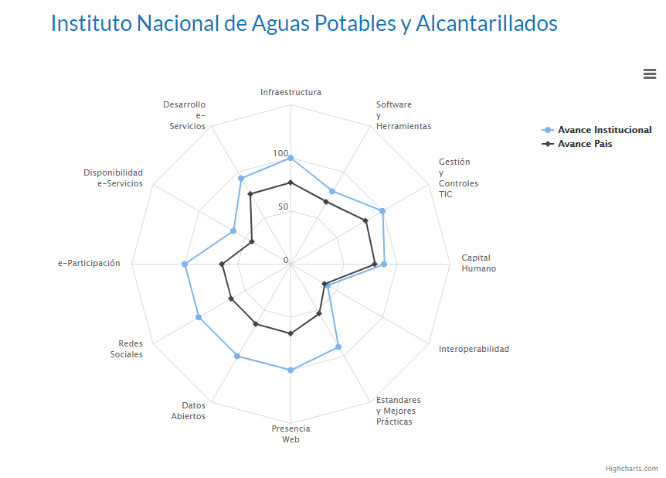
El avance se debió a los siguientes trabajos realizados:
- Actualización del módulo de accesibilidad en el portal de INAPA.

- Inclusión del INAPA en el Centro de Contacto Gubernamental (*462).

- Servicio de pago en línea por el portal Gubernamental.

iii.- Normas Básicas de Control Interno (NOBACI)
En la actualidad, en cumplimiento de la Constitución de la República Dominicana en sus artículos Nos. 138 y 247, la Ley 10-07 que instituye el Sistema Nacional de Control Interno y su reglamento de aplicación No.491-07, así como de las Resoluciones No. 001-11 y 001-17 emitidas por la Contraloría General de la República (CGR), el INAPA ha dado cumplimiento en un 100% en la elaboración los planes de acción correspondientes a los cinco (5) componentes de las Normas Básicas de Control Interno (NOBACI).
El Sistema de Control Interno, basado en la Normas Básicas de Control Interno (NOBACI) del INAPA, está compuesto por los diferentes Componentes, tales como son Principios de Estructura Organizacional, Asignación de Responsabilidad y Delegación de Autoridad, Filosofía y Estilo de Administración / Acciones Coordinadas y Coherentes, Competencia del Talento Humano y Políticas para su Gestión, Compromiso de las autoridades con el Control Interno y Ambiente de Confianza, Principios de Valoración y Administración de Riesgos, establecimiento de Objetivos Institucionales, identificación de los Riesgos, respuesta a los Riesgos, Información y Rendición de Cuentas, Monitoreo, Controles Integrados e inmersos, Análisis Costo/Beneficio de los Controles, Actividades de Control de los Objetivos Operacionales, del Cuidado y Protección del Medio Ambiente, Calidad y Suficiencia de la Información, Sistema Integrado se Información, Controles de los Sistemas basados en Tecnología, Canales de Comunicación Interna y Externa, Archivo Institucional, Supervisión permanente de la efectividad de los Controles, Informe de las Evaluaciones y Formulación de recomendaciones y el Seguimiento a las Recomendaciones.
El INAPA ha dado cumplimiento en un 100% en la elaboración los planes de acción correspondientes a los cinco (5) componentes de las Normas Básicas de Control Interno (NOBACI). (Ver anexo XVIII).
Al mes de diciembre del 2020, el INAPA continúa con el 100% del nivel de implementación en el Sistema para Diagnóstico de las NOBACI. Las calificaciones por componentes se presentan a continuación:

Descripción | 30 de octubre 2018 | 21 octubre 2020
Ambiente de Control | 100% | 100%
Valoración y Administración | 100% | 100%
Actividades de Control | 100% | 100%
Información y Comunicación | 100% | 100%
Monitoreo y Evaluación | 100% | 100%
Total | 100% | 100%

iv.- Gestión Presupuestaria
Objeto | Presupuesto  Inicial | Presupuesto Vigente | Ejecución | % Ejecución | Proyección al cierre
GASTOS | 7,752,224,618.57 | 8,265,694,628.66 | 6,413,753,240.22 | 77.59% | 653,649,654.73
2.1 - REMUNERACIONES Y CONTRIBUCIONES | 1,899,341,282.35 | 1,077,486,971.24 | 1,556,553,000.42 | 350% | 412,828,003.45
2.1.1 - REMUNERACIONES | 1,511,100,936.11 | 697,959,578.84 | 1,292,338,753.69 | 185.16% | 247,235,418.87
2.1.2 - SOBRESUELDOS | 141,081,293.48 | 141,081,293.48 | 94,066,474.91 | 66.68% | 99,485,867.48
2.1.4 - GRATIFICACIONES Y BONIFICACIONES | 54,761,609.76 | 54,761,609.76 | 4,608,390.00 | 8.42% | 47,961,609.76
2.1.5 - CONTRIBUCIONES A LA SEGURIDAD SOCIAL | 192,397,443.00 | 183,684,489.16 | 165,539,381.82 | 90.12% | 18,145,107.34
Objeto | Presupuesto  Inicial | Presupuesto Vigente | Ejecución | % Ejecución | Proyección al cierre
2.2 - CONTRATACIÓN DE SERVICIOS | 1,359,742,821.80 | 1,342,561,454.62 | 1,622,970,087.75 | 120.89% | 134,377,815.35
2.2.1 - SERVICIOS BÁSICOS | 1,151,307,225.25 | 1,151,307,225.25 | 1,060,978,752.43 | 92.15% | 94,974,264.00
2.2.2 - PUBLICIDAD, IMPRESIÓN Y ENCUADERNACIÓN | 23,656,405.90 | 6,475,038.72 | 5,899,216.32 | 91.11% | 575,822.22
2.2.3 - VIÁTICOS | 12,355,358.65 | 12,355,358.65 | 33,918,492.42 | 274.52% | 3,180,670.03
2.2.4 - TRANSPORTE Y ALMACENAJE | 2,258,494.00 | 2,258,494.00 | 8,208,071.60 | 363.43% | 746,188.33
2.2.5 - ALQUILERES Y RENTAS | 15,211,250.00 | 15,211,250.00 | 24,413,362.78 | 160.50% | 2,219,693.89
2.2.6 - SEGUROS | 83,315,026.00 | 83,315,026.00 | 82,990,346.56 | 99.61% | 5,383,795.52
2.2.7 - SERVICIOS DE CONSERVACIÓN, REPARACIONES MENORES E INSTALACIONES TEMPORALES | 31,610,100.00 | 31,610,100.00 | 50,423,280.47 | 159.52% | 4,583,934.59
2.2.8 - OTROS SERVICIOS NO INCLUIDOS EN CONCEPTOS ANTERIORES | 38,028,962.00 | 38,028,962.00 | 351,604,200.21 | 924.57% | 22,301,231.77
2.2.9 - OTRAS CONTRATACIONES DE SERVICIOS | 2,000,000.00 | 2,000,000.00 | 4,534,364.96 | 226.72% | 412,215.00
2.3 - MATERIALES Y SUMINISTROS | 293,251,987.42 | 289,646,387.80 | 437,738,745.35 | 11.19 | 39,794,297.74
2.3.1 - ALIMENTOS Y PRODUCTOS AGROFORESTALES | 1,257,294.00 | 1,257,294.00 | 1,813,100.05 | 144.21% | 164,827.28
2.3.2 - TEXTILES Y VESTUARIOS | 2,093,077.00 | 2,093,077.00 | 3,649,352.15 | 174.35% | 331,759.29
2.3.3 - PRODUCTOS DE PAPEL, CARTÓN E IMPRESOS | 5,273,132.00 | 1,667,532.38 | 1,526,919.28 | 91.57% | 140,613.10
2.3.4 - PRODUCTOS FARMACÉUTICOS | 130,480.00 | 130,480.00 | 63,282.96 | 48.50% | 3,950.74
2.3.5 - PRODUCTOS DE CUERO, CAUCHO Y PLÁSTICO | 18,294,493.00 | 18,294,493.00 | 25,883,875.08 | 141.48% | 2,353,065.92
2.3.6 - PRODUCTOS DE MINERALES, METÁLICOS Y NO METÁLICOS | 21,257,756.00 | 21,257,756.00 | 30,076,584.75 | 141.49% | 2,734,114.95
2.3.7 - COMBUSTIBLES, LUBRICANTES, PRODUCTOS QUÍMICOS Y CONEXOS | 221,069,829.42 | 221,069,829.42 | 319,145,664.08 | 144.36% | 29,013,242.19
2.3.9 - PRODUCTOS Y ÚTILES VARIOS | 23,875,926.00 | 23,875,926.00 | 55,579,967.00 | 232.79% | 5,052,724.27
2.4 - TRANSFERENCIAS CORRIENTES | 36,024,617.00 | 36,024,617.00 | 17,378,138.53 | 48.24% | -
2.4.1 - TRANSFERENCIAS CORRIENTES AL SECTOR PRIVADO | 34,984,617.00 | 34,984,617.00 | 16,519,884.53 | 47.22% | -
Objeto | Presupuesto  Inicial | Presupuesto Vigente | Ejecución | % Ejecución | Proyección al cierre
2.4.3 - TRANSFERENCIAS CORRIENTES A GOBIERNOS GENERALES LOCALES | - | - | 5,590.00 | 0.00% | -
2.4.7 - TRANSFERENCIAS CORRIENTES AL SECTOR EXTERNO | 1,040,000.00 | 1,040,000.00 | 852,664.00 | 81.99% | -
2.6 - BIENES MUEBLES, INMUEBLES E INTANGIBLES | 61,262,210.00 | 90,687,710.00 | 219,267,157.90 | 241.78% | 14,120,686.96
2.6.1 - MOBILIARIO Y EQUIPO | 4,968,656.00 | 4,968,656.00 | 13,703,117.87 | 275.79% | 1,072,415.57
2.6.2 - MOBILIARIO Y EQUIPO EDUCACIONAL Y RECREATIVO | 85,951.00 | 85,951.00 | 986,371.05 | 1147.60% | 89,670.10
2.6.3 - EQUIPO E INSTRUMENTAL, CIENTÍFICO Y LABORATORIO | 1,179,836.00 | 1,179,836.00 | 17,022,475.01 | 1442.78% | 1,547,497.73
2.6.4 - VEHÍCULOS Y EQUIPO DE TRANSPORTE, TRACCIÓN Y ELEVACIÓN | 31,597,103.00 | 31,597,103.00 | 62,033,054.72 | 196.33% | -
2.6.5 - MAQUINARIA, OTROS EQUIPOS Y HERRAMIENTAS | 17,157,522.00 | 46,583,022.00 | 81,722,146.49 | 175.43% | 7,429,286.04
2.6.8 - BIENES INTANGIBLES | 3,783,442.00 | 3,783,442.00 | 37,448,653.04 | 989.80% | 3,404,423.00
2.6.9 - EDIFICIOS, ESTRUCTURAS, TIERRAS, TERRENOS Y OBJETOS DE VALOR | 2,489,700.00 | 2,489,700.00 | 6,351,339.72 | 255.10% | 577,394.52
2.7 - OBRAS | 4,102,601,700.00 | 5,429,287,488.00 | 2,559,846,110.27 | 47.15% | 52,528,851.24
2.7.1 - OBRAS EN EDIFICACIONES | 1,215,227.00 | 1,215,227.00 | 459,360.00 | 37.80% | 41,760.00
2.7.2 - INFRAESTRUCTURA | 4,101,386,473.00 | 5,428,072,261.00 | 2,559,386,750.27 | 47.15% | 52,487,091.24
APLICACIONES FINANCIERAS | 70,294,968.00 | 70,294,968.00 | 2,436,045,225.63 | 3465% | 519,119,843.85
4.1 - INCREMENTO DE ACTIVOS FINANCIEROS | - | - | 2,358,565,859.64 | 0.00% | 519,119,843.85
4.1.1 - INCREMENTO DE ACTIVOS FINANCIEROS CORRIENTES |  |  | 2,358,565,859.64 | 0 | 519,119,843.85
4.1.2 - INCREMENTO DE ACTIVOS FINANCIEROS NO CORRIENTES |  |  | -
4.2 - DISMINUCIÓN DE PASIVOS | 70,294,968.00 | 70,294,968.00 | 77,479,365.99 | 110.22% | -
4.2.1 - DISMINUCIÓN DE PASIVOS CORRIENTES | 70,294,968.00 | 70,294,968.00 | 63,955,359.56 | 90.98% | -
4.2.2 - DISMINUCIÓN DE PASIVOS NO CORRIENTES |  |  | 13,524,006.43 | - | -
TOTAL GASTOS Y APLICACIONES FINANCIERAS | 7,822,519,586.57 | 8,335,989,596.66 | 8,849,798,465.85 | 106.16% | 1,172,769,498.59

v.- Plan Anual de Compras y Contrataciones (PACC)
Luego del análisis del Plan Estratégico Institucional (PEI) (2016-2020) y el Plan Operativo Anual (POA), la identificación de necesidades y la elaboración del Plan Anual de Compras y Contrataciones (PACC) por Unidad Requirente, la codificación de bienes y servicios y la consolidación de las necesidades, se aprobó y difundió el Plan Anual de Compras y Contrataciones 2020 del INAPA, (ver anexo XIXa), con un monto total planificado de RD$ 3,810,036,857.51
En el mismo, el 65% de la proyección de gastos se orientó a 6 cuentas, que fueron las siguientes: “Vehículos de motor”, “Equipos, suministros y componentes eléctricos”, “Elementos y gases”, “Bombas y compresores industriales”, “Ferretería” y “Medios Impresos”. Las demás cuentas estimadas para contratación son las siguientes:
- Lubricantes, aceites, grasas y anticorrosivos
- Combustibles
- Maquinaria y Equipo Pesado de Construcción
- Maquinaria y Equipo Para Manejo de Materiales
- Componentes y Sistemas de Transporte
- Herramientas de Mano
- Servicios de Recursos Humanos
- Servicios de Mantenimiento y Construcción de Perforación de Pozos.
- Suministros de oficina.
- Maquinaria, suministro y accesorios de oficina
- Accesorios de oficina y escritorio
- Pinturas y tapa poros y acabados.
- Suministro y accesorios de laboratorio
- Medicamento y Productos Farmacéuticos
- Proyectos de fuente hídrica ejecutándose con sur futuro, según convenio en etapa final
- Nuevos Proyectos de Protección Hídrica
- Seguridad y protección personal.
- Construcción general de edificios
- Software.
- Iluminación, artefactos y accesorios
- Servicios de Consultoría.
- Equipos informáticos y accesorios.
- Medios impresos.
- Publicidad.
- Equipo de video, filmación o fotografía.
- Ropa.
- Aparatos electrodomésticos.
- Instrumentos de medida, observación y ensayo.
- Suministro de Limpieza.
- Dispositivos de comunicaciones y accesorios.
- Equipo de limpieza.
- Menaje y utensilio de cocina

vi.- Sistema Nacional de Compras y Contrataciones Públicas (SNCCP)
El Sistema Nacional de Contrataciones Públicas orientado a medir el grado de desarrollo de la gestión de las compras públicas, en términos de transparencia, eficiencia, eficacia y calidad en correspondencia con el marco normativo y procedimental vigente y el mismo forma parte del Sistema de Seguimiento de la Presidencia de la República. A continuación, presentamos los datos de los tres trimestres pertenecientes al año 2020. (Ver anexo XXI)

A través de la carga constante de todos los procesos de compras realizados en el INAPA, se ha logra obtener una calificación de 91.87 en el Portal Transaccional de Compras Dominicanas.
1er. Trimestre
No. | SUB-INDICADOR | PONDERACIÓN | PUNTUACIÓN
1 | Planificación de Compras | 15 | 15.00
2 | Publicación de Procesos | 15 | 15.00
3 | Gestión de Procesos | 20 | 18.50
4 | Administración de Contratos | 30 | 27.44
5 | Compras a Mipymes y Mujeres | 20 | 17.27
 |  | RESULTADO: | 93.21

2do. Trimestre
No. | SUB-INDICADOR | PONDERACIÓN | PUNTUACIÓN
1 | Planificación de Compras | 15 | 15.00
2 | Publicación de Procesos | 15 | 15.00
3 | Gestión de Procesos | 20 | 19.40
4 | Administración de Contratos | 30 | 27.20
5 | Compras a Mipymes y Mujeres | 20 | 20.00
 |  | RESULTADO: | 96.60

3er. Trimestre
No. | SUB-INDICADOR | PONDERACIÓN | PUNTUACIÓN
1 | Planificación de Compras | 15 | 15.00
2 | Publicación de Procesos | 15 | 15.00
3 | Gestión de Procesos | 20 | 19.82
4 | Administración de Contratos | 30 | 28.54
5 | Compras a MiPymes y Mujeres | 20 | 15.93
 |  | RESULTADO: | 94.29

vii.- Comisiones de Veedurías Ciudadanas
La “Comisión de veeduría del INAPA”, designada por la Presidencia de la República Dominicana, mediante informe de fecha 17 de octubre de 2016, recomendó 5 acciones de mejora tendentes a fortalecer los procesos de compras y contrataciones de la Institución, de forma que contribuyan a la Trasparencia de la organización.
La comisión de Veeduría Ciudadana, la cual tiene la función de observar, vigilar y monitorear los servicios de compras y contrataciones que realicen las instituciones donde fueron asignados. Los integrantes de la Comisión de Veeduría, su órgano rector es Compra y Contrataciones bajo el decreto 188-14 son:
- Ing. Edmundy Camilo Rosa, Coordinador de la Comisión de Veeduría de INAPA.
- Ing. Iris Brito Gómez, Técnico de apoyo para la comisión de veeduría de INAPA.

viii.- Registro financieros e impacto de la cooperación internacional
Programa INAPA-BID-AECID

Para el año 2020, al 31 de octubre, el Programa ejecutó un total de RD$63,383,517.94, de los cuales RD$18,931,103.49 pertenecen a fondos del préstamo BID y RD$44,452,414.45 a fondos de donación.
A los dieciocho meses de haberse iniciado la ejecución del contrato para una “Asistencia Técnica Por Resultado de la Provincia de San Cristóbal (ATPR)”, se comienzan a ver impactos positivos en la calidad del servicio en la provincia. (Ver anexo XI)
En ese sentido, hemos alcanzamos importantes logros como la Reparación de los telemandos de válvulas (hasta un 70%, contra casi un 0% al inicio del proyecto), Inicio de la implementación un almacén propio. Por otro lado, se inició un programa de equipamiento de equipos de protección personal y capacitaciones en tema de seguridad laboral, unificación de la gestión de los trabajos con una aplicación web (Mantenimiento 360) para gestionar con indicadores, las cuadrillas de redes, electromecánica, y costos operacionales. Se está desarrollando, el mantenimiento sobre esta misma App y la creación de una oficina técnica, facilitando la integración de los nuevos integrantes y los intercambios entre especialidades, esta reúne las competencias en materia de cartografía, medición y control remoto, mantenimiento, búsqueda de fugas, supervisión de obra. (Ver anexo IVc y IVd)
Por otro lado, se ha realizado el Diagnóstico de los 75 pozos y bombeos de la provincia, se dispuso de 2 cuadrillas de electromecánica, para poder responder a las emergencias, se ha actualizado la Cartografía de la red en más de 750 km de redes digitalizados. Hemos logrado la Migración de la información de clientes al Sistema Comercial OPEN- Smartflex, depurado la cartera de clientes, aumentado el 8% de las recaudaciones, Depuración y recuperación de cartera vencida por valor aproximado de RD$27,000,000.00.

x.- Auditorias y Declaraciones Juradas.
Una declaración jurada es un documento en formato de formulario, donde los contribuyentes declaran los ingresos o beneficios de las actividades obtenidas, dando constancia de los bienes y servicios prestados por su actividad económica, así como de su patrimonio al cierre del ejercicio fiscal. Los servidores públicos del INAPA, comprometidos con una gestión trasparente y justa, han declarado sus patrimonios como una medida de transparentar los procesos dentro de la Institución. (Ver Anexo XXIII.)

3.- Perspectiva de los Usuarios

Sistema de Atención Ciudadana 3-1-1.
Dando cumplimiento al Decreto 694-09 que crea el Sistema 311 de Atención Ciudadana en su Artículo No. 4 y 5 que dicen:
- Art. 4: Se dispone la designación de los responsables de la Oficina de Libre Acceso a la Información, para que funjan de enlace entre el Programa de Línea 311 y las instituciones a cargo del mismo.
- Art. 5: Se instruye a todas las instituciones del Sector Público a incluir un enlace en su portal web al Sistema 311 en el portal www.311.gob.do.
En nuestro Portal Web Institucional, tenemos activo y funcionando el enlace dentro del Sub-Portal de Transparencia a la Plataforma de la Línea 311. En el sistema de recepción de las quejas denuncias reclamaciones y sugerencias del ciudadano, recibimos, gestionamos, damos respuestas y cerramos, todas las que surgen con relación a los servicios de agua potables y saneamiento que ofrece el INAPA.
En este año 2020, hasta este mes de noviembre 2020, hemos recibido un total de 8 quejas, a través de la línea 311 y 9 vía correo electrónico donde la mayoría fueron por reclamos de balances de facturas, averías, preguntas sobre los servicios que ofrece la institución. en nuestro portal de transparencia tenemos publicado el informe de gestión al *311 de manera trimestral. Al recibirse alguna queja a través del sistema, esta se canaliza con el departamento correspondiente, luego de que ellos nos informan, esta respuesta se registra en el portal del 311 y se cierra. A parte de la línea 311, también vía correo electrónico y formulario de contacto de nuestro Portal Web hemos recibido algunas quejas, las cuales, mediante el mismo proceso se les ha dado respuesta veraz y oportuna a los ciudadanos. (Ver anexo XXII)

ESTADISTICAS DEL PORTAL *311
Gracias al Portal del sistema 3-1-1, el cual permite al ciudadano la oportunidad de registrar denuncias, quejas y/o reclamaciones, el INAPA dio respuesta a 4 denuncias solicitadas vía el portal, en adición dichas sugerencias servirán de soporte para la toma de decisiones, permitiendo hacer más transparente y eficiente la gestión. (ver anexo XXXX).

Entrada de servicios en línea, simplificación de trámites y mejora de los servicios públicos.
En el marco de la simplificación de trámites y en cumplimiento con las disposiciones de la Presidencia de la República en su proyecto República Digital. En el 2020, el INAPA ha realizado trabajos en coordinación con el Ministerio de Administración (MAP) y la Oficina Presidencial de Tecnologías de la Información y Comunicación (OPTIC), para la simplificación y automatización de diversos trámites con el fin de brindar servicios de calidad y en menor tiempo.
Los trámites incluidos en esta iniciativa son los siguientes:
- Acuerdo de pagos.
- Autorización de sistemas hidrosanitarios para proyecto.
- Cancelación de contratos.
- Pago de facturas.
- Reclamación por interrupción de servicio.
- Revisión de facturación.
- Solicitud de contrato de agua potable y alcantarillado.
- Actualización de datos del cliente.
Actualmente el Pago de factura en línea, fue puesto en funcionamiento en este 2020. Los demás puntos están en la fase de publicación para ponerlo a disposición de la ciudadanía.

Otras Acciones Desarrolladas.
Iniciada la presente gestión, los sistemas de acueductos y alcantarillados de la República Dominicana se vieron altamente afectados ante el paso por el territorio nacional de la tormenta tropical Laura, ocasionando daños a 101 sistemas de los 243 acueductos en operación, bajo nuestra jurisdicción. Esta tormenta afectó en un 40% la operatividad de los acueductos y los equipos instalados en las estaciones de bombeo, lo que derivó en la interrupción del suministro de agua potable a más de 1.5 millones de habitantes de las provincias: Sánchez Ramírez, María Trinidad Sánchez, Duarte, San Cristóbal, Peravia, San José de Ocoa, Azua, Bahoruco, Barahona, Pedernales, Elías Piña, San Juan, La Altagracia, El Seibo, Hato Mayor, Monte Plata y San Pedro de Macorís.
Cabe resaltar, que uno de los sistemas altamente impactado por la citada la tormenta, cuya condición de alta vulnerabilidad, causada principalmente por la falta de mantenimiento preventivo de sus equipos, y que representa el principal sistema de suministro de agua potable para la población de la región suroeste, fue el denominado Acueducto Múltiple de ASURO. En virtud de esta situación, desde el Gobierno del Cambio, se aprobó inmediatamente un Fondo Especial de la Presidencia por un valor de RD$159,510,288.45, para contrarrestar los daños ocasionados por esta tormenta a los sistemas de acueductos y alcantarillados y además un Fondo de Especial adicional para la adquisición de 2 bombas y 2 motores para el acueducto ASURO, por un monto de RD$29,425,000.00. A esto se suma, un fondo de contingencia por un valor de RD$5,000,000.00, creado por el INAPA para enfrentar de manera puntual y efectiva daños menores ocasionados a los sistemas por dicha tormenta.

Recién iniciada esta nueva gestión del INAPA, nos embarcamos en realizar levantamientos exhaustivos de la situación en que se encuentran las infraestructuras de los 243 sistemas de acueductos y alcantarillados en las 24 provincias bajo nuestra jurisdicción, obteniendo como resultado la imperante necesidad de implementar un Plan Nacional de Rescate de las Instalaciones del INAPA. Dicho Plan se encuentra ya en ejecución, gracias a fondos de apoyo presupuestario aprobados al INAPA para estos fines, por un monto de RD$ $1,165,000,000.00 y el mismo consiste en realizar intervenciones inmediatas de ampliación, rehabilitación, mantenimiento, mejoramiento y recuperación de los sistemas de acueductos y alcantarillados, así como la adquisición recursos necesarios para la implementación del mismo. Con los proyectos contenidos en este Plan, se producirán 2,137 lps de agua potable, para beneficiar una población aproximada de 593,892 personas, pertenecientes a las provincias de Pedernales, Azua, Monte Cristi, La Altagracia, El Seibo, Independencia, Montecristi, Peravia, Barahona, Bahoruco y Monte Plata. Además, durante su ejecución, estas obras generarán aproximadamente 42,500 empleos directos e indirectos, contribuyendo así con la activación de la economía de estas provincias.

En cuanto al Departamento de Comunicaciones, fueron elaboradas y distribuidas 26 notas de prensa a los diferentes medios de comunicación del país, con un resultado global de 2,800 publicaciones, logrando elevar el posicionamiento institucional ante la sociedad, en cumpliendo con los objetivos del INAPA.

V. Gestión Interna

a). Desempeño Financiero
a.1) Asignación de Presupuesto del Período 2020. (Ver anexo X)
PRESUPUESTO APROBADO 2020
Tipo de Fondo | Monto Aprobado RD$
FUENTES INTERNAS
Fondo General-Corriente: | 2,124,201,103
Remuneraciones y contribuciones | 902,980,351
Electricidad no cortable | 1,123,220,752
Apoyo presupuestario | 98,000,000
Fondos General-Capital: | 1,597,000,000
Proyectos de inversión | 1,597,000,000
Fondos Propios: | 1,534,932,010
Venta de servicios | 1,534,932,010
FUENTES EXTERNAS
Crédito Externo-Capital: | 2,107,120,000
Bonos Globales | 2,000,000,000
Crédito externo | 107,120,000
Donaciones Externas-Capital: | 397,266,473
Donaciones externas | 397,266,473
FUENTES FINANCIERAS
Incremento de pasivos corrientes: | 62,000,000
Obtención préstamo interno corto plazo | 62,000,000
TOTAL GENERAL RD$ | 7,822,519,586

a.2) Ejecución Presupuestal del Período 2020
EJECUCIÓN INGRESOS 2020
TRANSFERENCIAS
Aportes Capital
Fondo general | 2,762,000,000
Presidencia | 188,935,788
Bonos Globales | 2,000,000,000
Crédito externo | 79,870,000
Donación externa | 397,266,473
Total Aportes Capital | 5,428,072,261
Aportes Corrientes
Remuneraciones y contribuciones | 1,036,533,979
Apoyo Presupuestario | 98,000,000
Electricidad no cortable | 1,123,220,752
Total Aportes Corrientes | 2,257,754,731
Total General Transferencias | 7,685,826,992
INGRESOS POR CONTRAPRESTACIÓN
Venta de servicios | 650,162,604
Total Recursos Propios | 650,162,604
Total Ingresos por contraprestación | 650,162,604
Total General de Ingresos | 8,335,989,596

a.3 Detalle de los Egresos 2020:
EJECUCIÓN DEL GASTO 2020
Inversiones en Activos Recursos Internos | 1,597,000,000
Inversiones en Activos Recursos Externos | 1,015,374,962
Total de Inversión | 2,612,374,962
Remuneraciones Y Contribuciones | 1,969,381,004
Contratación De Servicios | 1,757,347,903
Materiales Y Suministros | 477,533,043
Transferencias | 17,378,139
Bienes Muebles, Inmuebles E Intangibles | 233,387,845
Total Egresos Corrientes | 4,455,027,933
Total General de Gastos | 7,067,402,895
APLICACIONES FINANCIERAS
Incrementos de Activos | 2,877,685,703
Disminución de Pasivos | 77,479,366
Total Fuentes de Financiamiento | 2,955,165,069
Total Fuentes de Financiamiento | 2,955,165,069
Total General de Gastos y Aplicaciones | 10,022,567,964

b). Contrataciones y adquisiciones
En el Departamento de Compras y Contrataciones del INAPA hemos estado trabajando constantemente en los diferentes procesos de compras a través de la plataforma del Portal Transaccional y apegados fielmente a lo establecido en la Ley No. 340-06 sobre Compras y Contrataciones Públicas y a la vez hemos estado en constante comunicación con la entidad rectora “Dirección General de Contrataciones Públicas (DGCP)”, para continuar con el fortalecimiento de los procesos y la mejor adaptación a los cambios presentados.
En el año 2020, INAPA ha publicado a través del Portal Transaccional de la Dirección General de Compras y Contrataciones (DGCP) un total 1,301 procesos, tomando en cuenta las proyecciones del trimestre octubre – diciembre. De los cuales 1,251 han sido adjudicados con un monto de RD$3,634,998,220.90, declarados desiertos 15, y cancelados 35 para un total de 50 procesos no adjudicados. Ver anexo XI.a. (están todos los anexos en el informe de compras)
Como una forma de fomentar la transparencia, se adjudicarán mediante sorteo, un total de 43 obras hidrosanitarias, por un monto de RD$570,658,925.58, y se someterán a procesos de licitación un total de 14 obras, por un monto total de RD$536,562,524.06. (Ver anexo XI. b)

b.1- Ejecución del Plan Anual de Compras y Contrataciones (PACC).

En el año 2020 el presupuesto planificado para el PACC es de RD$3,810,036,857.51 y lo ejecutado es de RD$706,668,011.69 equivalente a un 19% de la totalidad del Plan Anual de Compras y Contrataciones. (Ver anexo XIXa(.

b.2- MIPYMES
El monto de las compras y contrataciones de bienes, obras y servicios adjudicados a MIPYMES del año 2020 fue de RD$2,445,206.83. (Ver anexo XIXb).

Como una forma de fomentar la transparencia, se adjudicarán mediante sorteo, un total de 43 obras hidrosanitarias desplegadas del Plan de Rescate de las Infraestructuras del INAPA y del Plan de Emergencia, por un monto de RD$570,658,925.58, generando a su vez aproximadamente 38,043 empleos directos e indirectos. (Ver anexo XIXc).

VI. Implementación y Certificaciones de Calidad Alcanzadas
El Laboratorio Marco Rodriguez participo de manera satisfactoria en un 100% en las pruebas interlaboratoriales de análisis físico-químicos como pH, Demanda Bioquímica de Oxigeno (DQO), Demanda Química de Oxigeno DBO5), Sólidos Totales, Sólidos Totales Suspendidos en el año 2020. Obtuvimos el certificado a la excelencia por la participación en dichas pruebas.

VII. Proyecciones al próximo año
Con el objetivo de asegurar el derecho humano agua y saneamiento, y avanzar hacia el logro de los objetivos de Desarrollo Sostenible y su objetivo no.6, la Estrategia Nacional de Desarrollo y su objetivo específico 2.5.2, y el Plan de Gobierno del Cambio, la institución tiene programado para el año 2021, la ejecución de unos 33 Proyectos de Inversión, por un valor total de RD$ 4,741,265,271.00, de los cuales RD$ 1,167,039,024.00 provienen de Fondos Generales, RD$ 2,000,000,000.00 provenientes de Fondos Externos (bonos globales), RD$ 1,130,830,000.00 de Fondos Externos (préstamos) y RD$443,396,247.00 de donaciones. Con estos proyectos se pretende mejorar el acceso al servicio de agua potable y saneamiento (impactando la meta 6.1 de la ODS 6 “Lograr el acceso universal y equitativo al agua potable a un precio asequible para todos”), y a su vez mejorar la calidad de vida de una población estimada de 4,235,416, bajo la jurisdicción del INAPA. A su vez la Institución a través de los levantamientos exhaustivos realizados en el inicio de esta gestión a identificado la necesidad de integrar al presupuesto de capital unos 108 nuevos proyectos de inversión a los cuales se le están realización los estudios necesarios para su inclusión en el próximo año. Estos proyectos contemplan la construcción, ampliación, rehabilitación de sistemas de aguas potable, así como también la construcción de nuevos sistemas de alcantarillados sanitarios en las zonas priorizadas en el plan del gobierno del cambio, las cuales son las zonas costeras.
Por el alto compromiso de la actual gestión, con la transparencia, para el inicio del próximo año, se tiene estipulado licitar un total de 14 obras por un monto ascendente de $536,562,524.06, dichas obras tendrán un impacto positivo en la generación de empleos logrando 35,770 empleos aproximadamente. se tiene estipulado sortear un total de 35 obras para el siguiente año, con la finalidad de aportar transparencia en los procesos y cumplir con los Objetivos de Desarrollo Sostenible No. 6 y la Misión de la Institución de proveer los servicios de agua potable y saneamiento a la población dominicana (Ver anexo XX)
Con el objetivo de alcanzar la sostenibilidad financiera, por primera vez en la historia de esta institución, se ha elaborado un Plan Nacional de Crecimiento de Usuarios del INAPA, donde se han intervenido las provincias Peravia, Barahona, San Juan de la Maguana, San Pedro de Macorís, Hato Mayor, La Altagracia, Sánchez Ramírez, Hermanas Mirabal y San Francisco de Macorís. Concluida la implementación del citado plan, se espera llevar las recaudaciones para el próximo año a los RD$120 Millones mensuales y RD$1,440 millones por año, marcando un hito en la historia de la institución. (Ver anexo VI)
En cuanto al Sistema de Monitoreo y Medición de la Gestión Pública, el INAPA pretende aumentar la puntuación de un 95.6% a un 100%, para este aumento, la institución seguirá centrada en el fortalecimiento de la gestión y mejora de los servicios que ofrece.
El INAPA ha iniciado con la implementación de las certificaciones internacionales en las normas ISO 37001:2016 relativo al Sistema de Gestión Antisoborno y la 9001:2015 de Gestión de Calidad, estas certificaciones se tienen previstas estar vigentes y operativas a finales del 2021.
La Norma ISO 9001 es el estándar internacional de carácter certificable para regular los Sistemas de Gestión de Calidad. A través de ella, se logrará la satisfacción de los usuarios a través de la mejora continua tanto en procesos como en cultura de calidad.
Por otra parte, la Norma ISO 37001 es la norma certificable que establece los requisitos que debe cumplir un sistema de gestión anti-soborno, ayudando a las organizaciones a establecer, implementar, mantener y mejorar un sistema de gestión de estas características. La ciudadanía será beneficiada a través de la confianza generada y evitando así la incertidumbre del accionar de la Institución y sus funcionarios públicos.

Formulación Presupuestaria INAPA 2021:
PRESUPUESTO APROBADO 2021
Tipo de Fondo | Monto Aprobado RD$
FUENTES INTERNAS
Fondo General-Corriente: | 2,113,842,592
Remuneraciones y contribuciones | 798,376,756
Electricidad no cortable | 1,217,465,836
Apoyo presupuestario | 98,000,000
Fondos General-Capital: | 1,167,039,024
Proyectos de inversión | 1,167,039,024
Bonos Internos-Capital: | 2,000,000,000
Proyectos de inversión | 2,000,000,000
Fondos Propios: | 1,200,000,000
Venta de servicios | 1,200,000,000
FUENTES EXTERNAS
Crédito Externo-Capital: | 1,130,830,000
Bonos Globales | 1,000,000,000
Crédito externo | 130,830,000
Donaciones Externas-Capital: | 443,396,247
Donaciones externas | 443,396,247
TOTAL GENERAL RD$ | 8,055,107,863

VIII. ANEXOS
ANEXO I

PRODUCCIÓN DE AGUA POTABLE m3/mes Año 2020
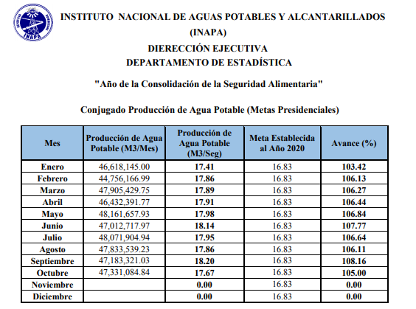

ANEXO II
RELACION DE PROYECTOS TERMINADOS DEL 2020

ANEXO III

Población Beneficiaria SISMOPA

ANEXO IV
Anexo IV.a Muestras de calidad realizadas- % de conformidad
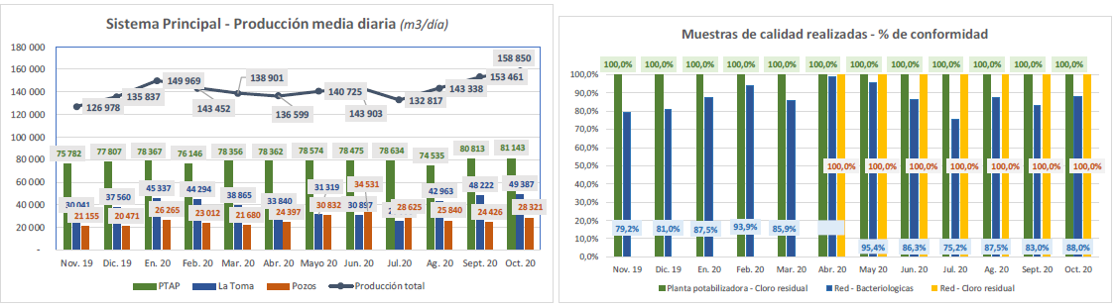

Anexo IV.b Sistema principal – Producción media diaria

Anexo IV.c averías Electromecánicas
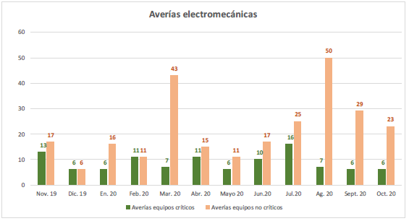
Anexo IV.d Reparación de Fugas visibles
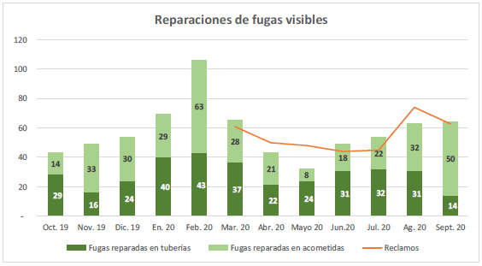
ANEXO V
Zona de expansión de servicio
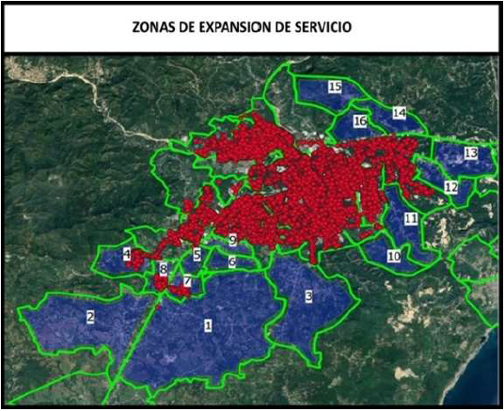

ANEXO VI
Facturas distribuidas/Facturas emitidas
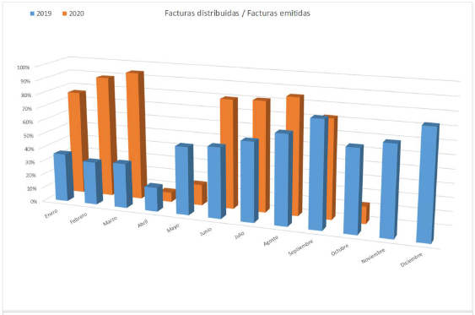

ANEXO VII
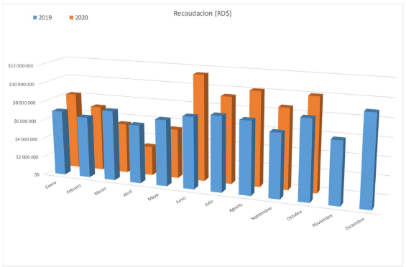
Recaudaciones (RD$)

ANEXO VIII
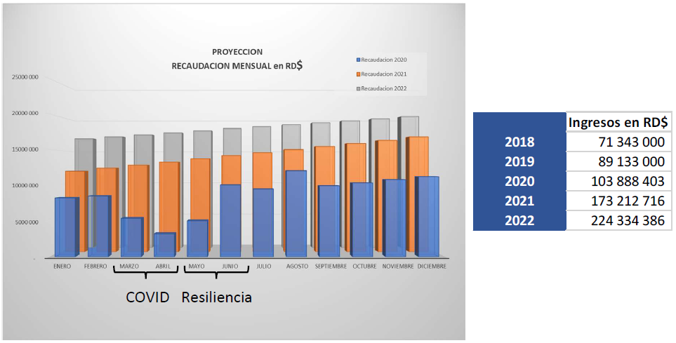
Proyección recaudación mensual en RD$

ANEXO IX
Solicitudes vías SAIP 2020

ANEXO X
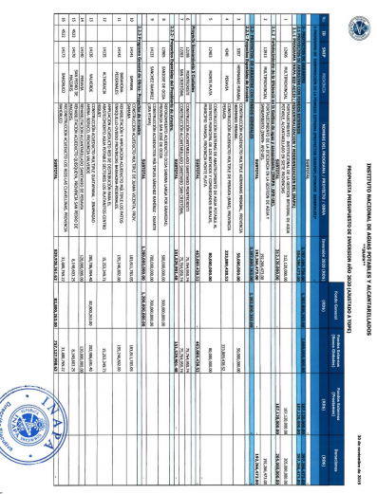
Propuesta de presupuesto de inversión año 2020 (Ajustado al tope)

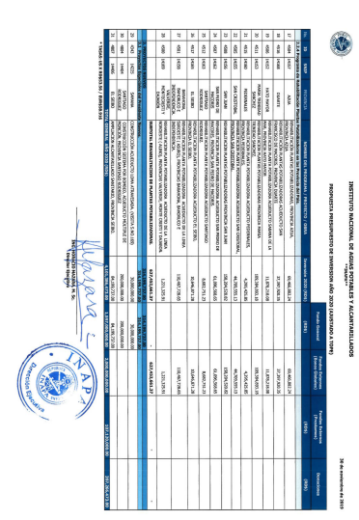
ANEXO XI

PROGRAMA INAPA-BID- AECID
2020

Proyectos Terminados

ANEXO XII

SISTEMA DE MONITOREO Y MEDICION DE LA GESTION PUBLICA (SMMGP)
 | Resultado |  | SISTEMA DE INDICADORES
fecha | Meta | Obras | SISMAP | ITICGE | NOBACI | CUMPLIMINETO DE LA LEY 200 04 | GESTION PRESUPUES-TARIA | CONTRATACIONES PUBLICAS | TRANP GUBERN-AMENTAL | PROMEDIO
nov-18 | 100 | 44 | 68 | 74 | 100 | 82 | N/E | 63 | N/E | 78
may-19 | 100 | 46 | 80.92 | 82.41 | 100 | 86 | N/E | 88.26 | N/E | 87.52
jun-19 | 100 | 46 | 80.92 | 82.41 | 100 | 86 | N/E | 88.26 | N/E | 87.52
ago-19 | 100 | 73 | 83.68 | 82.41 | 100 | 92 | N/E | 89.63 | N/E | 89.6
nov-20 | N/E | N/E | 96.2 | 88.46 | 100 | 100 | N/E | 94 | N/E | 95.6

ANEXO XIII

PUNTUACION SISMAP INAPA 2020

ANEXO XIV

Índice de Transparencia
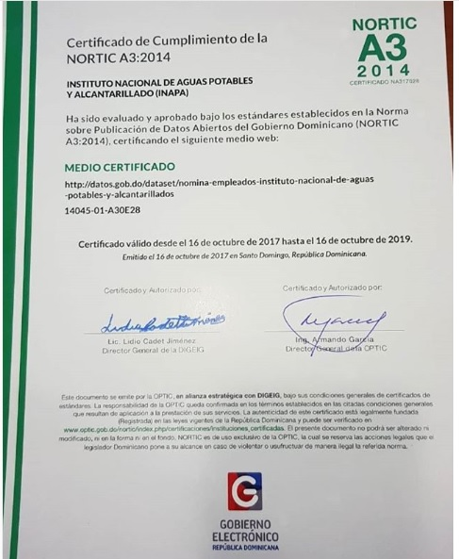





Anexo XV
Relación de Proyectos del INAPA en el SIGOB 2020
Relación de Proyectos del INAPA en el SIGOB (22 de Noviembre del 2020)
Título | Fecha fin | Responsable
CONST EST DE BOMBEO BARRIO SAN ANTONIO, PROV. SAN CRISTOBAL (2019-021) | viernes, 18 de diciembre de 2020 | Terrero, Iván
ACUEDUCTO LOS CACAOS | viernes, 15 de mayo de 2020 | Terrero, Iván
ACUEDUCTO PARTIDO NO. DE CONTRATO (2014-026) | viernes, 14 de agosto de 2020 | Terrero, Iván
ACUEDUCTO MULTIPLE GUANITO (2019-037) | viernes, 11 de septiembre de 2020 | Terrero, Iván
CONSTRUCCION DEP. REGULADOR VITRIFICADO DEL ACUEDUCTO MULTIPLE JUANA VICENTA | viernes, 10 de julio de 2020 | Morillo Rodríguez, Gregorio
AMPLIACIÓN ACUEDUCTO MÚLTIPLE LA CHARCA DE GARABITO MOGOLLÓN (2019-020) | viernes, 05 de junio de 2020 | Terrero, Iván
"PERFORACION Y AFORO DE DOS POZOS ACUEDUCTO ANAMUYA, HIGUEY " | sábado, 29 de febrero de 2020 | Morillo Rodríguez, Gregorio
AC. MULTIPLE MANUEL VILLEGAS (2019-017) | sábado, 26 de septiembre de 2020 | Terrero, Iván
CONST. LINEA MATRIZ Y REDES DE DIST. COMUNIDADES DEL ACUEDUCTO MULTIPLE JUANA VICENTA | sábado, 25 de julio de 2020 | Morillo Rodríguez, Gregorio
CONSTRUCCION LINEA DE CONDUCCION ACUEDUCTO MULTIPLE JUANA VICENTA | sábado, 25 de julio de 2020 | Morillo Rodríguez, Gregorio
CONSTRUCCIÓN LINEA DE IMPULSION ACUEDUCTO MULTIPLE JUANA VICENTA, PROVINCIA SAMANÁ. | sábado, 25 de julio de 2020 | Morillo Rodríguez, Gregorio
ASISTENCIA TÉCNICA POR RESULTADOS (ATPR) E INVERSIONES DE RÁPIDO IMPACTO EN LA PROVINCIA SAN CRISTÓBAL | sábado, 23 de abril de 2022 | Terrero, Iván
REFORZAMIENTO ACUEDUCTO VILLA JARAGUA | sábado, 22 de febrero de 2020 | Morillo Rodríguez, Gregorio
MEJORAMIENTO ALCANTARILLADO SANITARIO SAN FRANCISCO NO. DE CONTRATO (2014-147) | sábado, 22 de agosto de 2020 | Terrero, Iván
AMP. ACUEDUCTO SAN PEDRO NO. DE CONTRATO (2016-038) | sábado, 19 de diciembre de 2020 | Terrero, Iván
ALCANTARILLADO DE SANITARIO SABANA YEGUA (2019-046) | sábado, 12 de septiembre de 2020 | Terrero, Iván
AMPLIACIÓN RED DE DISTRIBUCIÓN Y LÍNEA DE CONDUCCIÓN ZONA NORTE, HATO MAYOR (2019-052) | sábado, 12 de septiembre de 2020 | Terrero, Iván
CONSTRUCCION Y EQUIPAMIENTO, CAMPO DE POZO AZUA, LINEA ELECTRICA PRIMARIA 12.5 KV Y LINEA DE IMPULSION, PROVINCIA AZUA (2019-047) | sábado, 12 de septiembre de 2020 | Terrero, Iván
Relación de Proyectos del INAPA en el SIGOB en Gestión (22 de Noviembre del 2020)
ELECTRIFICACION Y EQUIP. ACUEDUCTO NEYBA Y MEJORAMIENTO ACUEDUCTO ALTAMIRA | sábado, 02 de mayo de 2020 | Morillo Rodríguez, Gregorio
MEJORAMIETO ACUEDUCTO SAN CRISTOBAL NO. DE CONTRATO (2015-014) | miércoles, 25 de noviembre de 2020 | Terrero, Iván
REHABILITACION ACUEDUCTO COMEDERO NO. DE CONTRATO (2012-547) | miércoles, 22 de julio de 2020 | Terrero, Iván
ACUEDUCTO HATO MAYOR SEGUNDA ETAPA NO. DE CONTRATO (2016-005) | miércoles, 12 de agosto de 2020 | Terrero, Iván
RED DE DISTRIBUCION BARRIO PARAISO (2019-016) | miércoles, 06 de mayo de 2020 | Terrero, Iván
MEJORAMIENTO ACUEDUCTO LA CAYA | martes, 14 de julio de 2020 | Morillo Rodríguez, Gregorio
ACUEDUCTO CAMBITA STERLIN-LA GUAMA-LOS TOROS NO. DE CONTRATO (2015-031) | martes, 08 de septiembre de 2020 | Terrero, Iván
ACUEDUCTO LOS CASTILLOS - SANTANA NO. DE CONTRATO (2014-097) | martes, 08 de diciembre de 2020 | Terrero, Iván
CONSTRUCCION ACUEDUCTO LA ANEGELINA - LAS GUARANAS NO. DE CONTRATO (2013-505) | lunes, 29 de junio de 2020 | Terrero, Iván
ACUEDUCTO LOMA DE GUAYACANES EXT LINEA N NO. DE CONTRATO (2012-596) | lunes, 13 de julio de 2020 | Terrero, Iván
ACUEDUCTO CAMBITA PUEBLECITO NO. DE CONTRATO (2014-166) | lunes, 10 de agosto de 2020 | Terrero, Iván
AMP. ACUEDUCTO QUISQUEYA | jueves, 25 de junio de 2020 | Terrero, Iván
CONSTRUCCION SUB-COLECTORAS Y MEJORAMIENTO PLANTA DE TRATAMIENTO DE AGUAS RESIDUALES DEL ALCANTARILLADO SANITARIO SALCEDO (2019-015) | jueves, 24 de diciembre de 2020 | Terrero, Iván
PROYECTO DE SOLUCION DEL DRENAJE PLUVIAL DE LOS BARRIOS PEÑA GOMEZ Y VILLA FUNDACION | jueves, 23 de julio de 2020 | Morillo Rodríguez, Gregorio
ACUEDUCTO MULTIPLE VILLA RIVAS NO. DE CONTRATO (2014-202) | domingo, 23 de agosto de 2020 | Terrero, Iván
CONSTRUCCION ACUEDUCTO MULTIPLE ARROYO CHICO- MAJAGUAL EXTENSION AC. MULTIPLE JUANA VICENTA | domingo, 19 de julio de 2020 | Morillo Rodríguez, Gregorio
ACUEDUCTO MULTIPLE DE HAINA (2019-045) | domingo, 13 de septiembre de 2020 | Terrero, Iván
CONSTRUCCION ACUEDUCTO DEL SECTOR SANTA ROSA COMO EXTENSION DEL ACUEDUCTO DE COTUI (2019-050) | domingo, 13 de septiembre de 2020 | Terrero, Iván
ACUEDUCTO CANOA EXTENSION ACUEDUCTO ASURO NO. DE CONTRATO (2013-312) | domingo, 02 de febrero de 2020 | Terrero, Iván

Anexo XVI
Metas y porcentaje de avance.
No. | META | % DE AVANCE (por indicador de meta)
 |  | Indicador | Avance 2020 | % avance | Total avance
1 | MEJORAR ACCESO A AGUA POTABLE Y SANEAMIENTO BÁSICO | Incrementar a 243 los acueductos con cloración | 243 | 100% | 44%
1 | MEJORAR ACCESO A AGUA POTABLE Y SANEAMIENTO BÁSICO | Incrementar de 31% a 75% los acueductos con cloración en red. | 67% | 67% | 44%
1 | MEJORAR ACCESO A AGUA POTABLE Y SANEAMIENTO BÁSICO | Incrementar la cobertura de potabilidad de 76.55% por encima del 85% en los acueductos bajo control sanitario. | 80.18% | -35% | 44%
2 | AMPLIACIÓN DE COBERTURA DE SUMINISTRO DE AGUA POTABLE | Aumentar la producción de agua potable de 14.32 m3/seg a 16.83 m3/seg | 17.8 m3/seg | 139% | 139%
3 | DISMINUCIÓN DE LA BRECHA DE COBERTURA DE AGUA POTABLE Y SANEAMIENTO | Tratamiento de aguas residuales de 24,149,439 m3/seg a 31,899,359.14 m3/seg | 33,314,156.88 m3/seg | 118% | 140%
3 |  | Disminución de la brecha entre agua potable y saneamiento de 91% a 89% | 87.70% | 162% | 140%

ANEXO XVII

INDICADOR ITICGE
2020

SISTICGE, Resumen-Octubre 2020
Sub - Indicador | Breve descripción | Meta | Valor
Usos de las TIC. | Disponibilidad / buen manejo de recursos y controles eficientes. | 20 | 18.75
Implementación de E -GOB. | Nivel de avance implementando buenas prácticas sobre recursos humanos y tecnológicos disponibles. | 30 | 23.85
Desarrollo de E - servicios. | Nivel de avance en servicios digitales, facilidad de acceso a los servicios institucionales publicados y conformidad con las normas. | 25 | 25
Gobierno y E- participación. | Nivel de participación de ciudadanos en políticas públicas usando medios electrónicos, publicación de datos abiertos por parte de las instituciones y cumplimiento con la normativa NORTIC A3. | 25 | 20.86
 | Puntuación Alcanzada |  | 88.46

ANEXO XVIII

NOBACI INAPA
2020

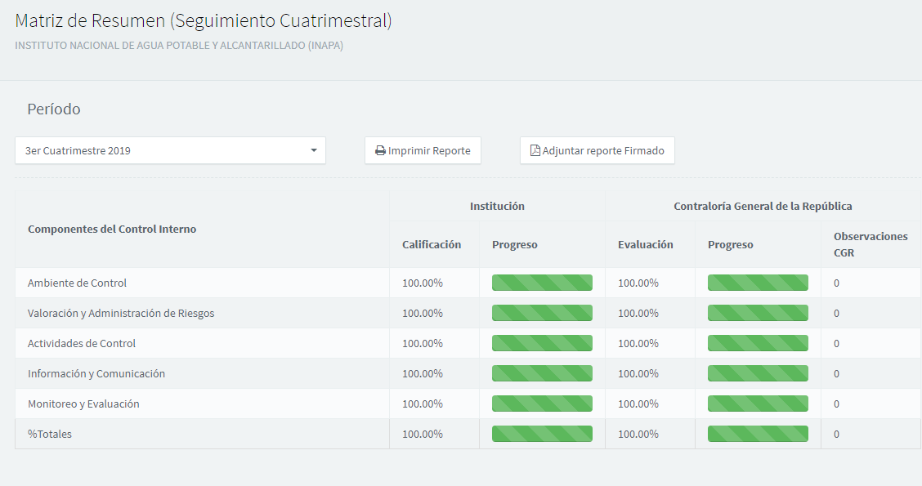

ANEXO XIX

XIXa PLAN ANUAL DE COMPRAS Y CONTRATACIONES (PACC) 2020

XVII.b RESUMEN DE LAS OPERACIONES ENERO-SEPTIEMBRE Y PROYECCIÓN OCTUBRE-DICIEMBRE 2020

XVII.c Resumen de los procesos PYMES adjudicados del 2020

ANEXO XX

Sorteos de Obras proyectadas.

AMPLIACIÓN REDES Y MEJORAMIENTO DE ACUEDUCTOS
PROVINCIAS EL SEIBO Y LA ALTAGRACIA.
SORTEO DE OBRAS
INAPA-CCC-SO-2020-0001

No. de Lote | Obras a Ejecutar | Costo de las Obras RD$
LOTE 1 | LINEA DE CONDUCCIÓN Y REDES VILLA GUERRERO COMPRENDIDA ENTRE LOS NUDOS 1, 21 Y 135, PROVINCIA EL SEIBO | 14,641,857.35
LOTE 2 | REDES VILLA GUERRERO COMPRENDIDA ENTRE LOS NUDOS 12, 20, 40 Y 75, PROVINCIA EL SEIBO. | 10,661,823.44
LOTE 3 | REDES VILLA GUERRERO COMPRENDIDA ENTRE LOS NUDOS 8, 12, 75 Y 80, PROVINCIA EL SEIBO. | 6,741,094.74
LOTE 4 | LINEA DE CONDUCCIÓN Y REDES VILLA GUERRERO COMPRENDIDA ENTRE LOS NUDOS 22, 101, 80, 8 Y 4, PROVINCIA EL SEIBO. | 12,624,312.73
LOTE 5 | LINEA DE CONDUCCIÓN Y REDES LOMA DEL CHIVO (SECTOR COLINAS DON GUILLERMO) COMPRENDIDA ENTRE LOS NUDOS 1, 13, 19, 21 Y 23, PROVINCIA EL SEIBO. | 12,379,697.07
LOTE 6 | REDES LOMA DEL CHIVO (SECTOR COLINAS DON GUILLERMO) COMPRENDIDA ENTRE LOS NUDOS 21, 23, 5, 1, 6 Y 13, PROVINCIA EL SEIBO. | 9,262,487.11
LOTE 7 | REDES VILLA PROGRESO PERIFERIA, PROVINCIA EL SEIBO. | 7,398,860.46
LOTE 8 | AMPLIACION REDES DISTRIBUCCIÓN ACUEDUCTO HIGUEY A LOS SECTORES PRADOS I Y II, PROVINCIA LA ALTAGRACIA | 39,738,787.16
LOTE 9 | MEJORAMIENTO ACUEDUCTO LAGUNA DE NISIBÓN PROVINCIA LA ALTAGRACIA. | 14,745,897.67
MONTO TOTAL |  | 128,194,817.73
CONSTRUCCION ACUEDUCTO MULTIPLE GUANUMA, LOS BOTADOS (REDES DE DISTRIBUCION-CONDUCCION DE LAS DIFERENTES COMUNIDADES), PROVINCIAS SANTO DOMINGO-MONTE PLATA
SORTEO DE OBRAS
INAPA-CCC-SO-2020-0002

No. de Lote | Obras a Ejecutar | Costo de las Obras RD$
LOTE I | REDES LOS RIELES Y PRIMERA PARTE GUANUMA, PROVINCIA SANTO DOMINGO-MONTE PLATA. | 12,125,163.87
LOTE II | REDES, GUANUMA SEGUNDA PARTE, PROVINCIA SANTO DOMINGO-MONTE PLATA. | 12,914,594.72
LOTE III | LINEA DE CONDUCCION 12" PVC TRAMO DESDE EST. 5+404 HASTA EST. 6+419.80) PROVINCIA SANTO DOMINGO-MONTE PLATA. | 13,612,513.18
LOTE IV | LINEA CONDUCCION DE 12” TRAMO DESDE EST. 6+419.80 HASTA EST. 7+435.60) PROVINCIA SANTO DOMINGO-MONTE PLATA. | 16,375,072.46
LOTE V | LINEA CONDUCCION Ø8'' PVC DESDE EST. 7+435.60 HASTA 9+435.60, PROVINCIA SANTO DOMINGO-MONTE PLATA. | 12,165,484.75
LOTE VI | RED DISTRIBUCIÓN COMUNIDAD EL 35, PROVINCIA SANTO DOMINGO-MONTE PLATA. | 19,642,134.40
LOTE VII | RED DISTRIBUCIÓN COMUNIDADADES REPARADERO Y LOS CAÑOS, PROVINCIA SANTO DOMINGO-MONTE PLATA. | 12,453,860.74
LOTE VIII | RED DISTRIBUCIÓN COMUNIDADAD CAMARON, PROVINCIA SANTO DOMINGO-MONTE PLATA | 12,332,546.38
LOTE IX | RED DISTRIBUCIÓN LOS SOLARES, PROVINCIA SANTO DOMINGO-MONTE PLATA | 8,690,999.81
LOTE X | RED LOS BOTADOS 1RA. PARTE, PROVINCIA SANTO DOMINGO-MONTE PLATA | 19,584,727.82
LOTE XI | RED LOS BOTADOS 2DA PARTE Y COLA I, PROVINCIA SANTO DOMINGO-MONTE PLATA | 14,304,908.66
LOTE XII | RED LOS BOTADOS COLA II, PROVINCIA SANTO DOMINGO-MONTE PLATA | 12,020,197.43
LOTE XIII | RED DISTRIBUCIÓN LA PALMITA-LA JABILLA-LA FELICITA, PROVINCIA SANTO DOMINGO-MONTE PLATA | 16,767,043.03
Monto total |  | RD$182,989,247.25

CONSTRUCCION ACUEDUCTO MULTIPLE GUANUMA-LOS BOTADOS (LINEA MATRIZ, CONDUCCION Y DISTRIBUCION DE VARIAS COMUNIDADES) PROVINCIAS SANTO DOMINGO-MONTE PLATA

SORTEO DE OBRAS
INAPA-CCC-SO-2020-0003
No. de Lote | Obras a Ejecutar | Costo de las Obras RD$
LOTE I | LÍNEA MATRIZ Y TRAMO LÍNEA DE CONDUCCIÓN EST.0+325H/EST.0+753), PROVINCIAS SANTO DOMINGO-MONTE PLATA | 14,549,813.48
LOTE II | LÍNEA DE CONDUCCIÓN 12” PVC, TRAMO DESDE EST. 0+753 H/EST. 1+556), PROVINCIAS SANTO DOMINGO-MONTE PLATA | 9,900,307.80
LOTE III | COLOCACION LÍNEA DE IMPULSIÓN 12”, PROVINCIAS SANTO DOMINGO-MONTE PLATA SANTO DOMINGO- MONTE PLATA | 18,338,348.52
LOTE IV | LÍNEA DE CONDUCCIÓN 12” PVC TRAMO DESDE EST. 1+556 HASTA EST. 2+359), PROVINCIAS SANTO DOMINGO-MONTE PLATA | 10,173,415.25
LOTE V | LÍNEA DE CONDUCCION DESDE EST. 0+325 HASTA EST. 1+340.80, PROVINCIAS SANTO DOMINGO-MONTE PLATA | 12,603,288.51
LOTE VI | LINEA DE CONDUCCION 12” PVC TRAMO DESDE EST. 2+359 HASTA EST. 3+162 PROVINCIAS SANTO DOMINGO-MONTE PLATA | 10,467,506.98
LOTE VII | LÍNEA DE CONDUCCION TRAMO DESDE 1+340.80 HASTA EST. 2+356.60, PROVINCIAS SANTO DOMINGO-MONTE PLATA | 15,965,290.68
LOTE VIII | LÍNEA DE CONDUCCION 8” PVC TRAMO DESDE EST.0+000 = EST. 3+162 HASTA EST. 1+892.40, PROVINCIAS SANTO DOMINGO-MONTE PLATA | 12,902,943.41
LOTE IX | LÍNEA DE CONDUCCION TRAMO DESDE EST. 2+356.60 HASTA EST. 3+372.40, PROVINCIAS SANTO DOMINGO-MONTE PLATA | 14,773,013.71
LOTE X | LÍNEA DE CONDUCCION 8”PVC TRAMO DESDE EST. 0+892 HASTA EST. 3.785, PROVINCIAS SANTO DOMINGO-MONTE PLATA. | 12,711,532.20
LOTE XI | REDES LAS MERCEDES Y CRUCE DE LA BOMBA) PROVINCIAS SANTO DOMINGO-MONTE PLATA | 11,348,724.08
LOTE XII | LÍNEA DE CONDUCCION 12”PVC TRAMO DESDE EST. 3+372.40 HASTA EST. 4+388.20 PROVINCIAS SANTO DOMINGO-MONTE PLATA | 12,646,155.20
LOTE XIII | LÍNEA DE CONDUCCION 12”PVC LOS BOTADOS TRAMO DESDE EST. 4+388.20H/EST 5+404.00) PROVINCIAS SANTO DOMINGO-MONTE PLATA | 13,115,374.49
Monto total |  | RD$169,495,714.31

AMPLIACIÓN, MEJORAMIENTO Y EQUIPAMIENTO DE ACUEDUCTOS EN DIFERENTES PROVINCIAS
SORTEO DE OBRAS
INAPA-CCC-SO-2020-0004

No. de Lote | Obras a Ejecutar | Costo de las Obras RD$
LOTE 1 | MEJORAMIENTO ACUEDUCTO PEDERNALES (REHABILITACION OBRA DE TOMA Y COLOCACION LINEA ADUCCIÓN), PROVINCIA PEDERNALES. | 8,274,394.00
LOTE 2 | AMPLIACIÓN ALCANTARILLADO SANITARIO AZUA EXTENSIÓN SECTOR EL HOYO | 12,532,656.68
LOTE 3 | AMPLIACIÓN ACUEDUCTO SAN JUAN EXTENSIÓN SECTOR EL CORBANO NORTE (BARRIO LOS MILITARES) PROVINCIA SAN JUAN. | 4,500,144.60
LOTE 4 | LINEA MATRIZ Y REDES DISTRIBUCIÓN LAS TEJAS, PROVINCIA BAHORUCO | 16,396,707.41
LOTE 5 | EQUIPAMIENTO Y ELECTRIFICACIÓN POZO, LINEA DE IMPUSLION Y DEPOSITO REGULADOR, PROVINCIA BAHORUCO | 10,951,558.09
LOTE 6 | REDES DISTRIBUCIÓN EL RODEO, PROVINCIA BAHORUCO | 15,123,118.47
LOTE 7 | MEJORAMIENTO ACUEDUCTO JANICO, PROVINCIA SANTIAGO. | 15,213,544.44
LOTE 8 | AMPLIACIÓN REDES ACUEDUCTO MONTECRISTI AL SECTOR LA REFINERIA, PROVINCIA MONTE CRISTI. | 6,987,022.60
MONTO TOTAL |  | RD$89,979,146.29

LISTADO DE OBRAS A LICITAR
N0 | NOMBRE DE LA OBRA | PROVINCIA | MONTO RD
1 | AMPLIACIÓN CAMPO DE POZOS LA MATILLA, ACUEDUCTO HIGUEY | LA ALTAGRACIA | 29,092,355.55
2 | REHABILITACIÓN ACUEDUCTO MÚLTIPLE HATO DE MANA | LA ALTAGRACIA | 2,447,663.75
3 | CONSTRUCCIÓN DEPÓSITO REGULADOR H.A, SUP. CAP. 2000 M3 ACUEDUCTO PEDERNALES | PEDERNALES | 18,022,968.02
4 | MEJORAMIENTO ACUEDUCTO PEDERNALES (EQUIPAMIENTO Y ELECTRIFICACIÓN POZOS) | PEDERNALES | 9,947,572.23
5 | REHABILITACIÓN PLANTA POTABILIZADORA SABANA YEGUA | AZUA | 51,240,355.59
6 | MEJORAMIENTO OBRA DE TOMA ACUEDUCTO PADRE LAS CASAS | AZUA | 10,411,698.64
7 | MEJORAMIENTO ACUEDUCTO OTRA BANDA-EL MACAO | LA ALTAGRACIA | 23,224,028.93
8 | MEJORAMIENTO ACUEDUCTO TABARA ABAJO (COLOCACIÓN LÍNEA DE ADUCCIÓN) | AZUA | 61,984,735.74
9 | HABILITACIÓN LABORATORIO REGIONAL DEL ESTE | LA ALTAGRACIA | 5,807,103.31
10 | RECONSTRUCCIÓN REDES ACUEDUCTO POSTRER RIO | INDEPENDENCIA | 60,300,545.19
11 | REUBICACIÓN COLECTORA ALCANTARILLADO SANITARIO EL SEIBO | EL SEIBO | 58,793,732.76
12 | CONSTRUCCIÓN DE OBRA DE TOMA Y ESTACIÓN DE BOMBEO ACUEDUCTO GUANUMA-LOS BOTADOS | SANTO DOMINGO-MONTE PLATA | 44,474,263.42
13 | CONSTRUCCION PLANTA POTABILIZADORA DE 100 LPS ACUEDUCTO GUANUMA-LOS BOTADOS | SANTO DOMINGO-MONTE PLATA | 132,691,608.00
14 | REHABILITACIÓN OBRA DE TOMA Y ESTACIÓN DE BOMBEO ACUEDUCTO EL SEIBO | EL SEIBO | 28,123,892.93
TOTAL GENERAL |  |  | 536,562,524.06

ANEXO XXI

Sistema Nacional de Compras y Contrataciones Públicas (SNCCP)
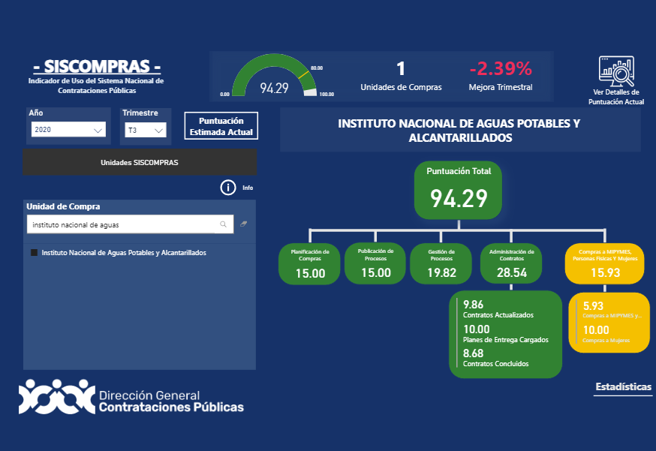

Anexo XXII

Quejas y reclamaciones via el portal 3-1-1.

ANEXO XXIII

DECLARACIONES JURADAS

      - Declaración Jurada Director Ejecutivo del INAPA, Wellington Arnaud:
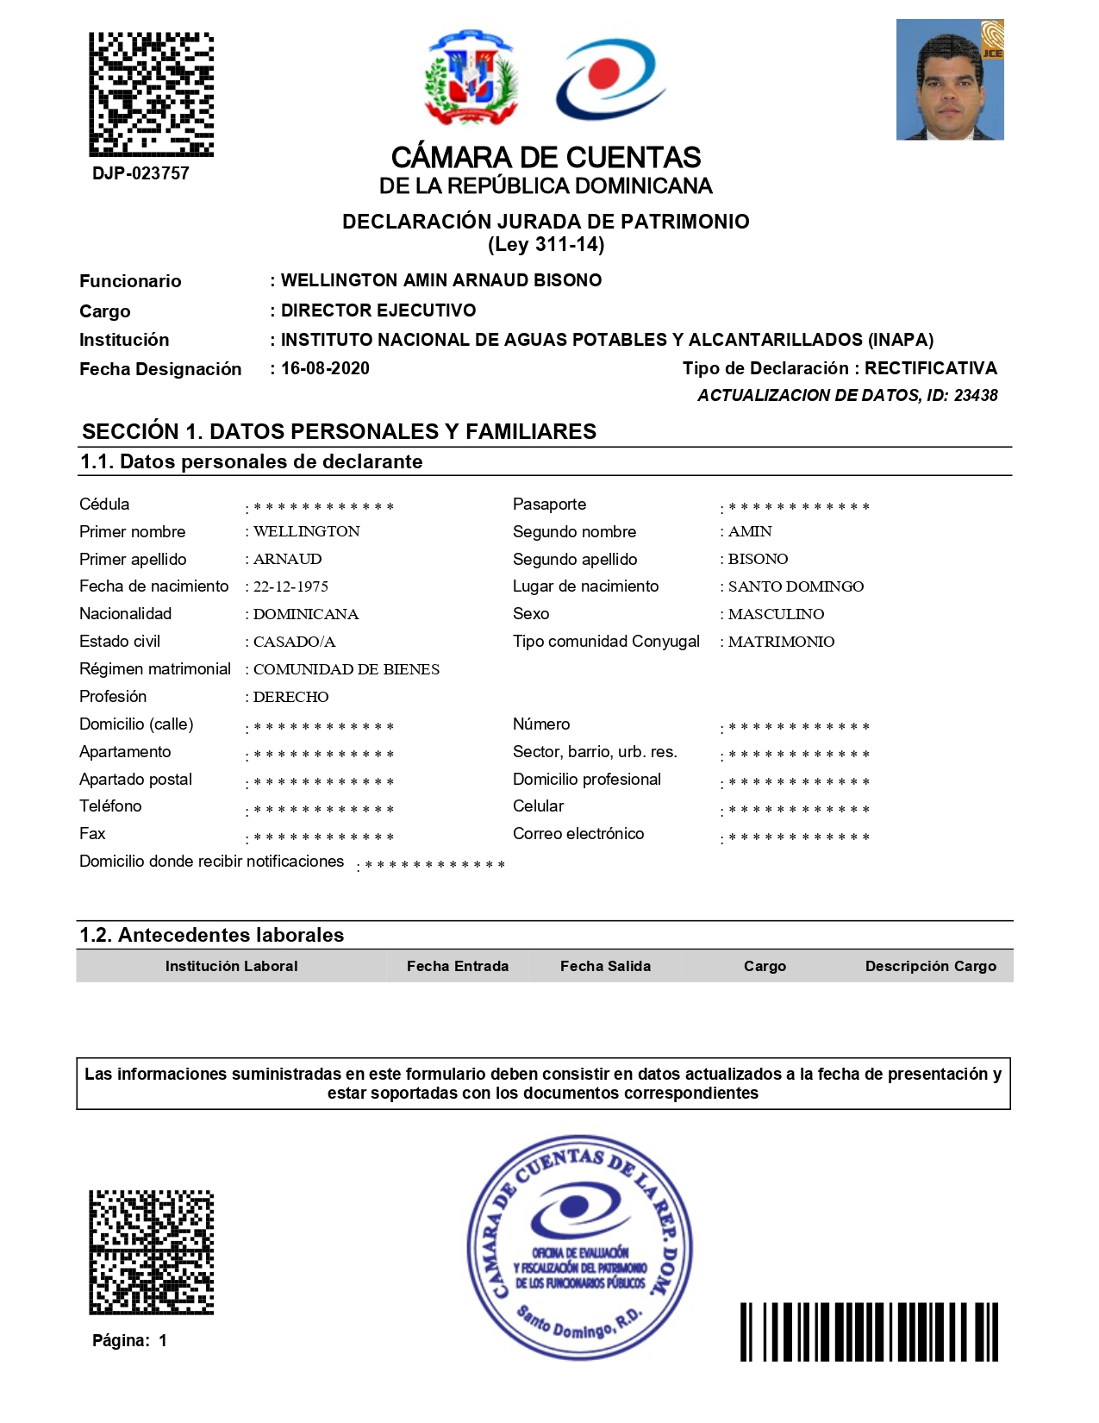

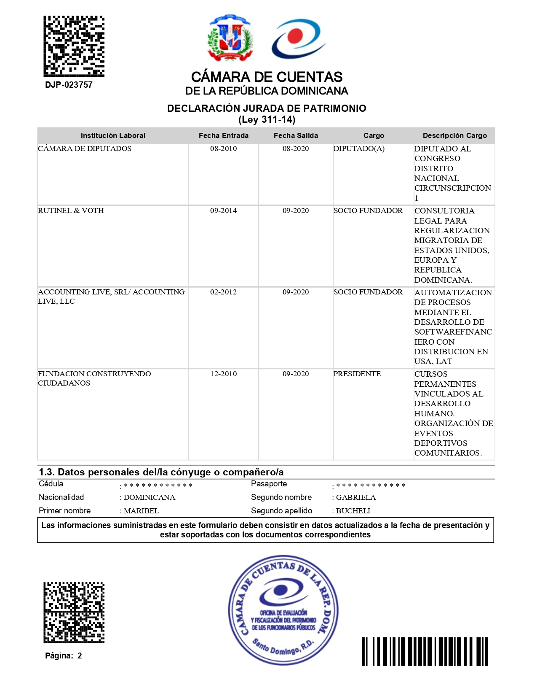

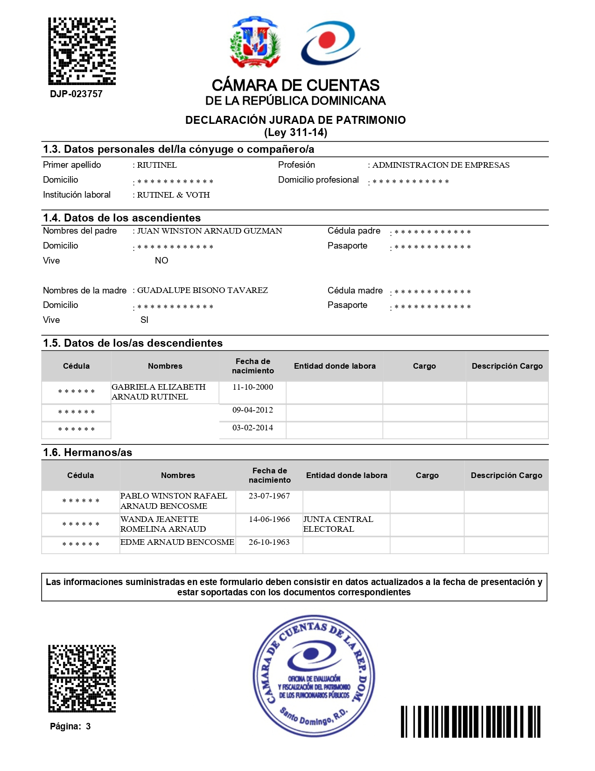

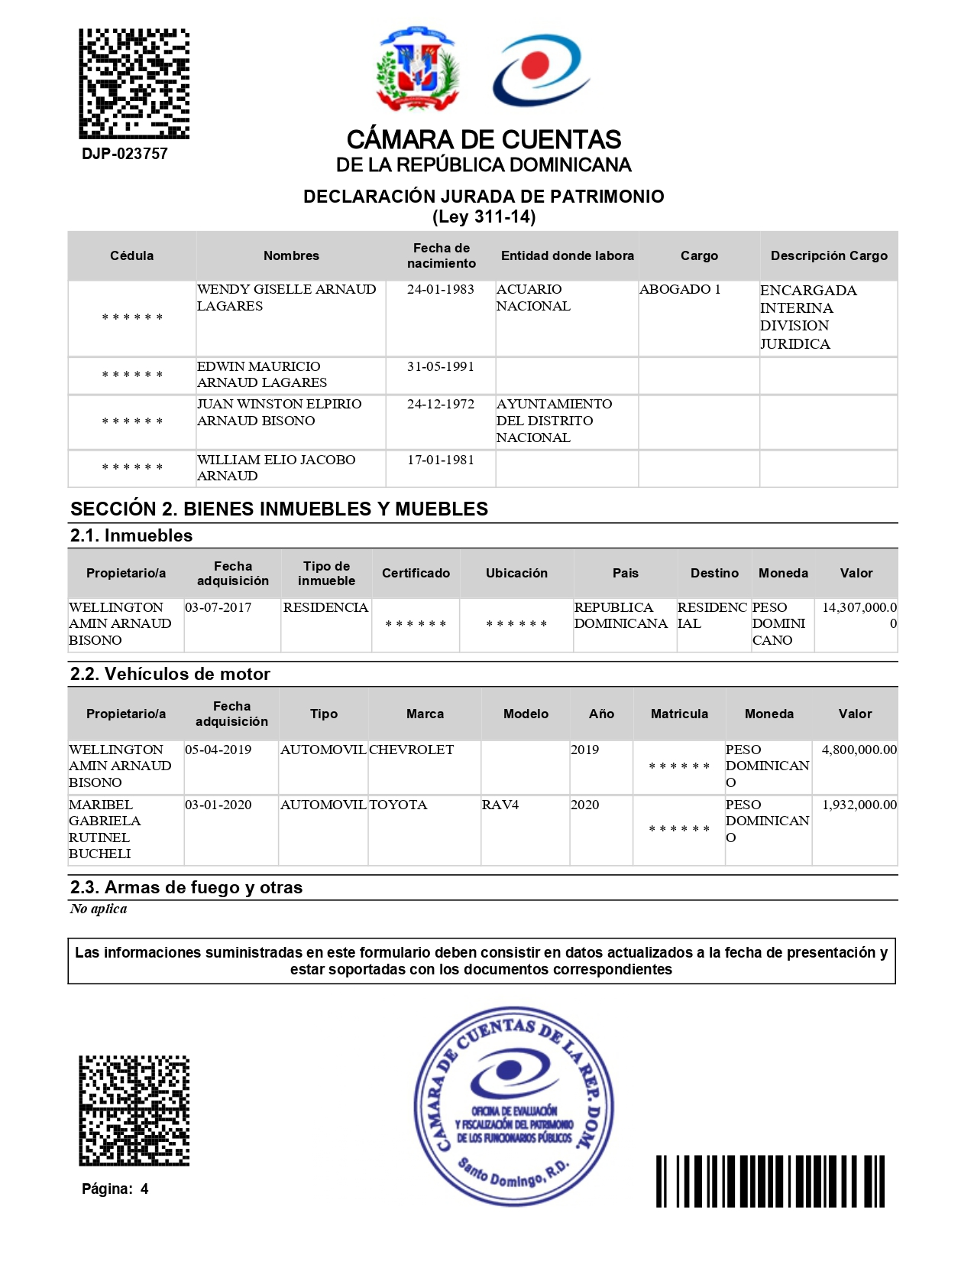

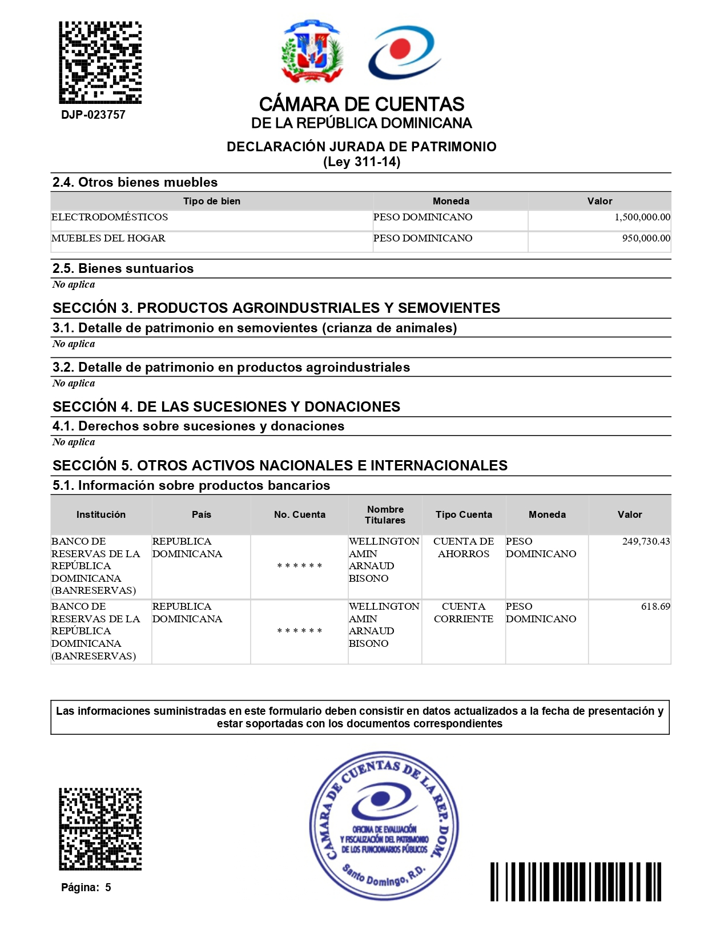

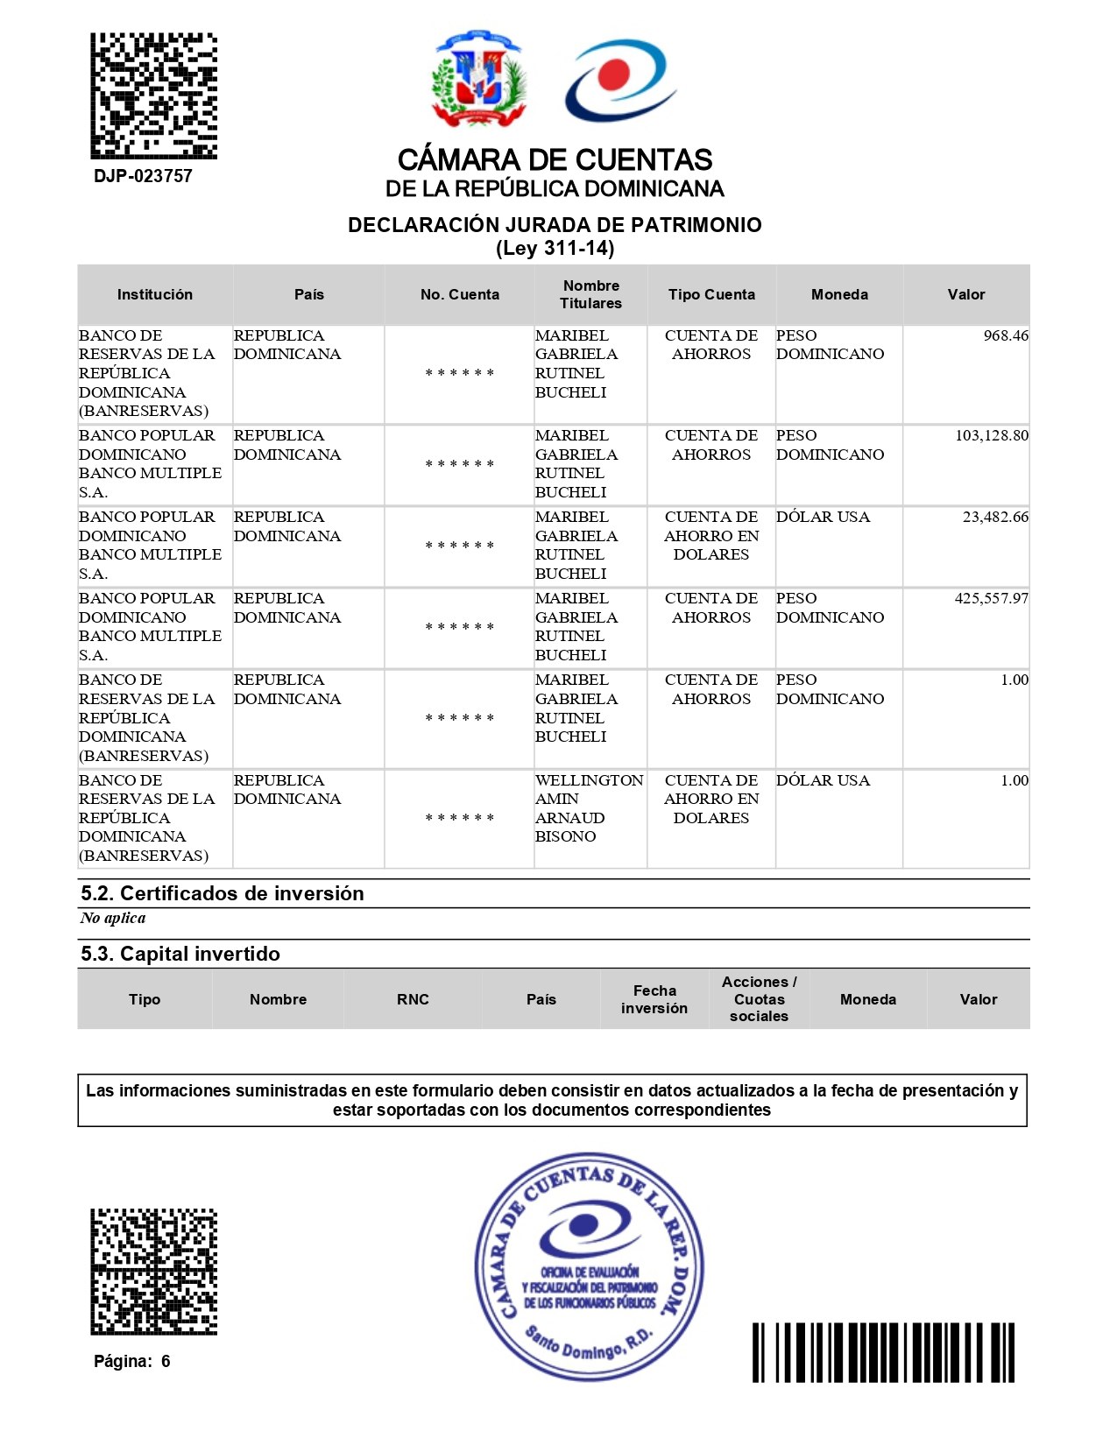

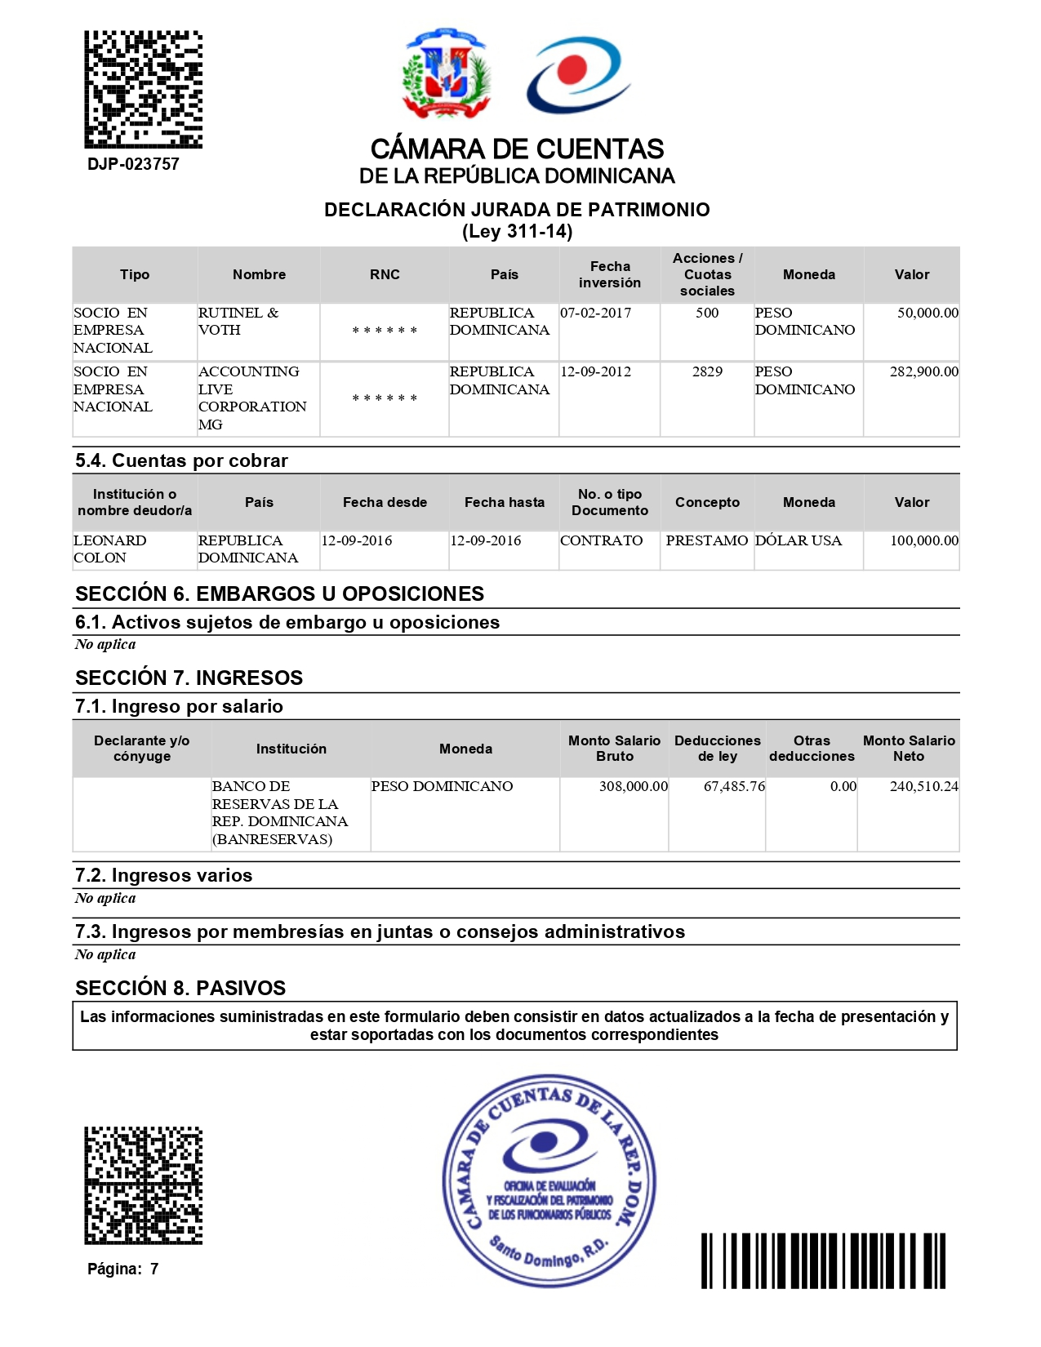
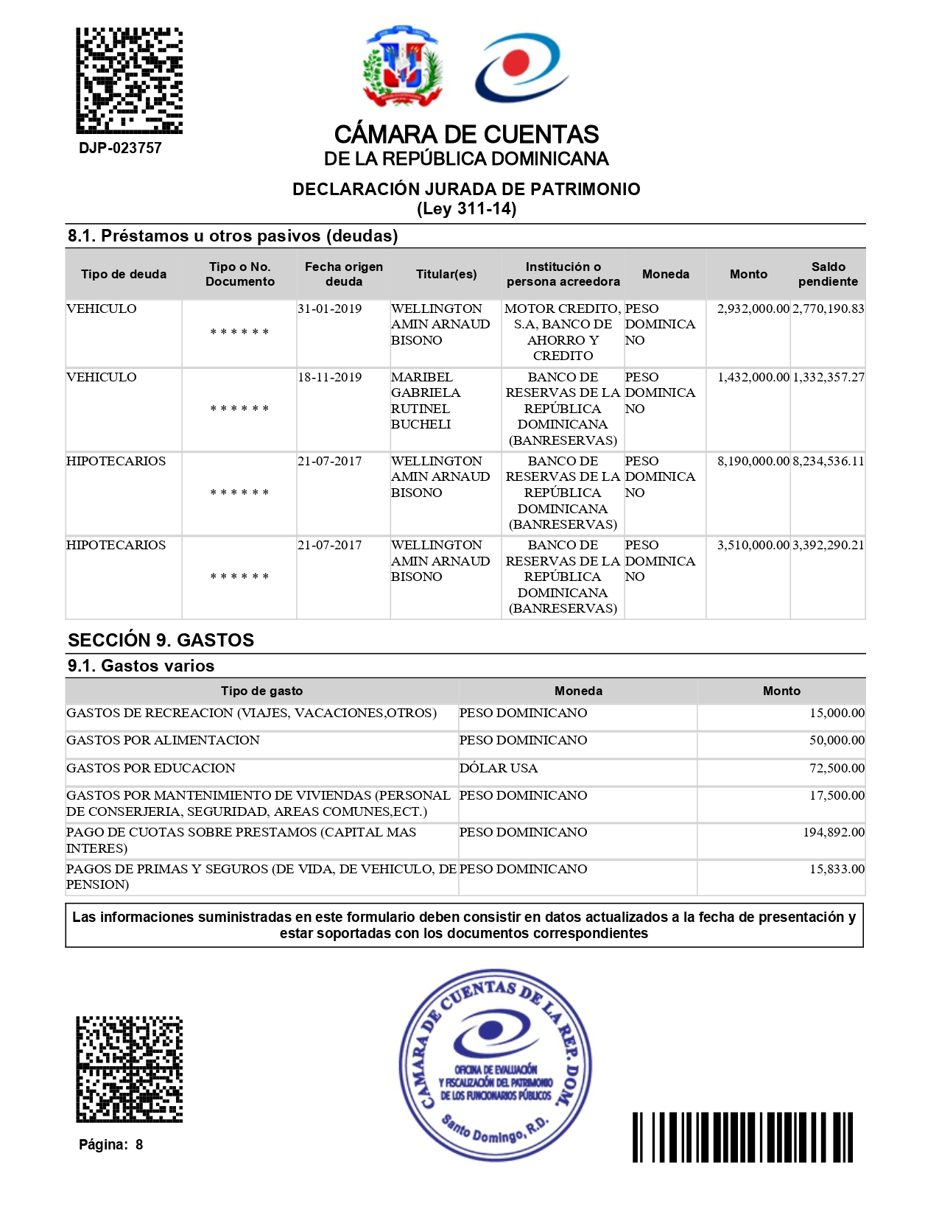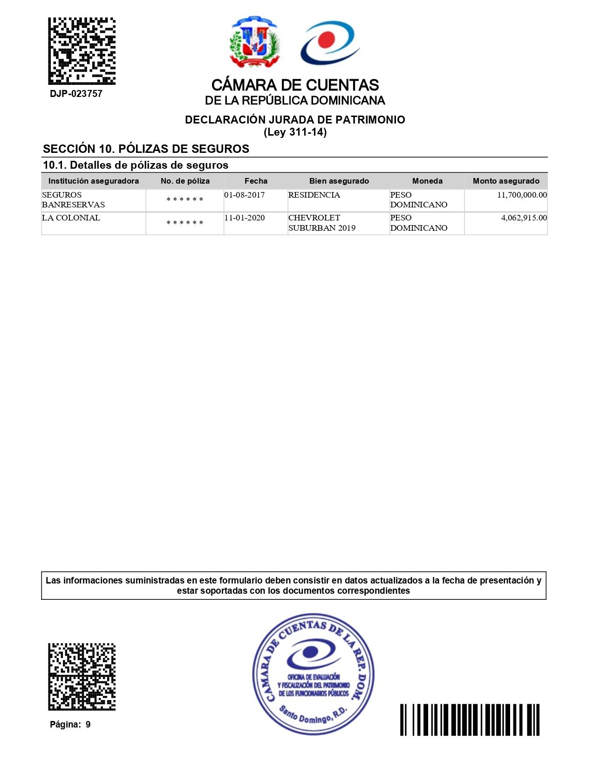

      - Declaración Jurada Directora Financiera del INAPA, Francia Dileidy Aquino Ledesma:
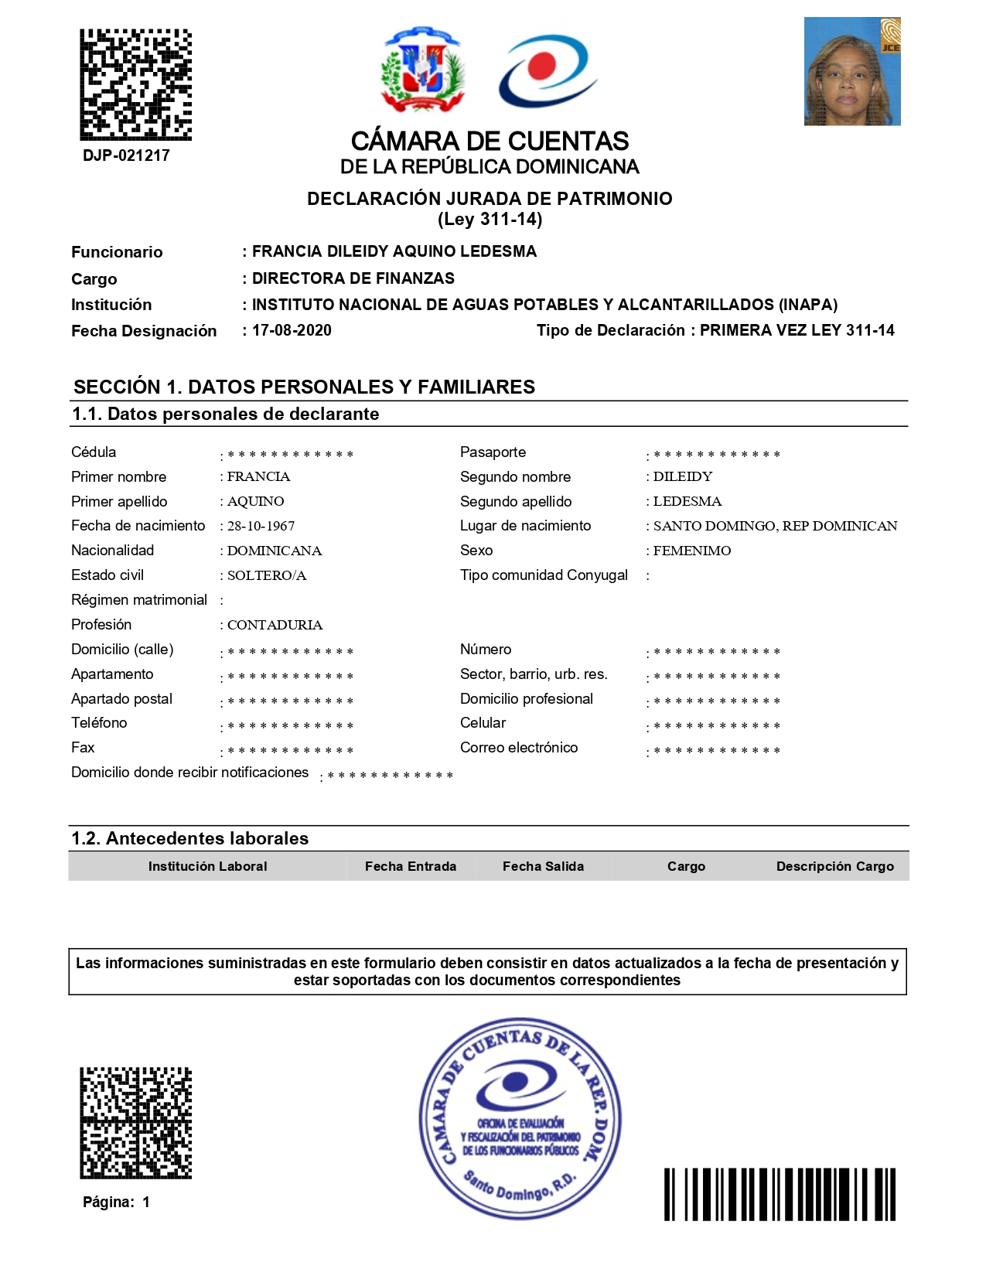

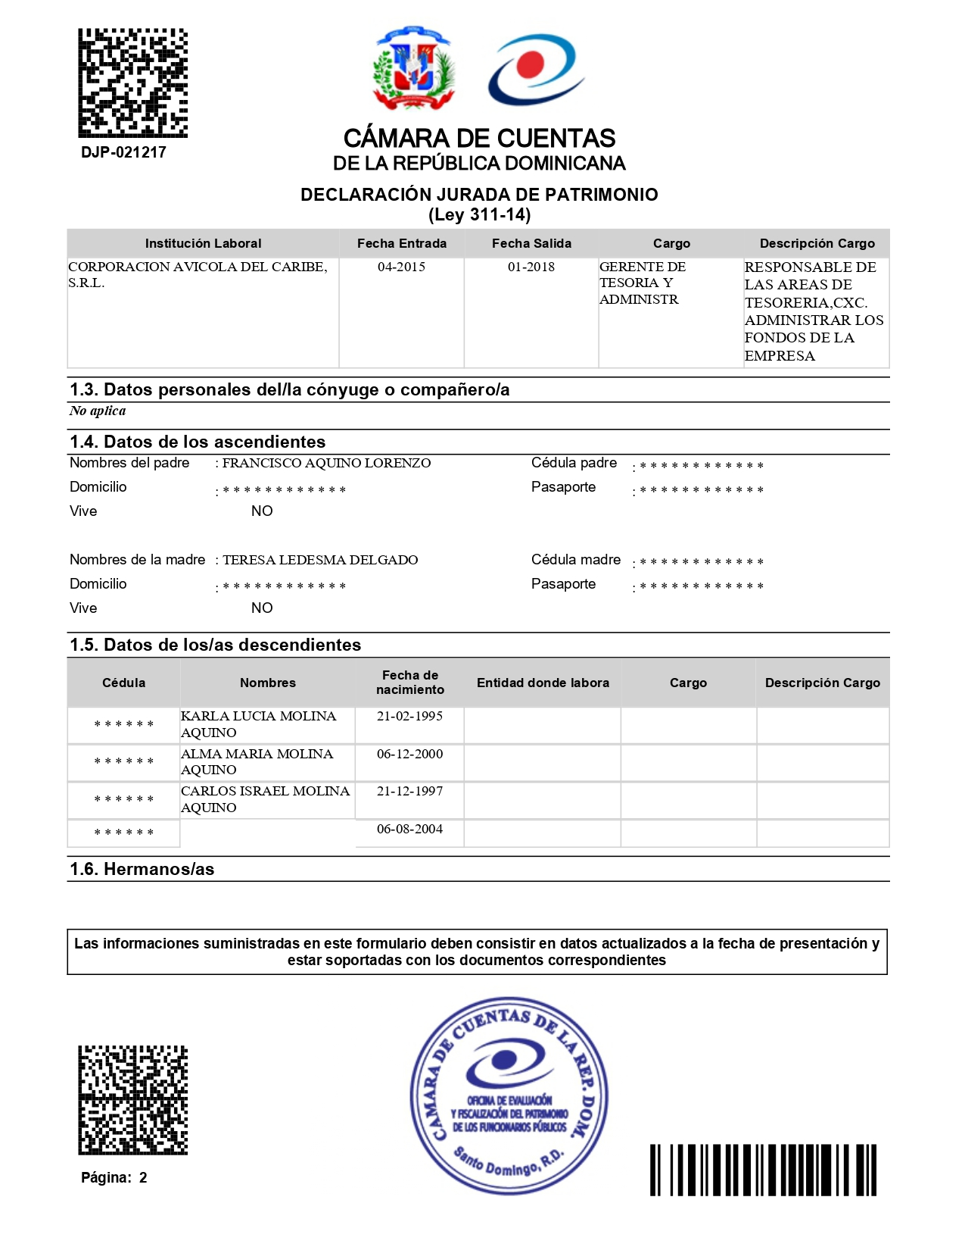

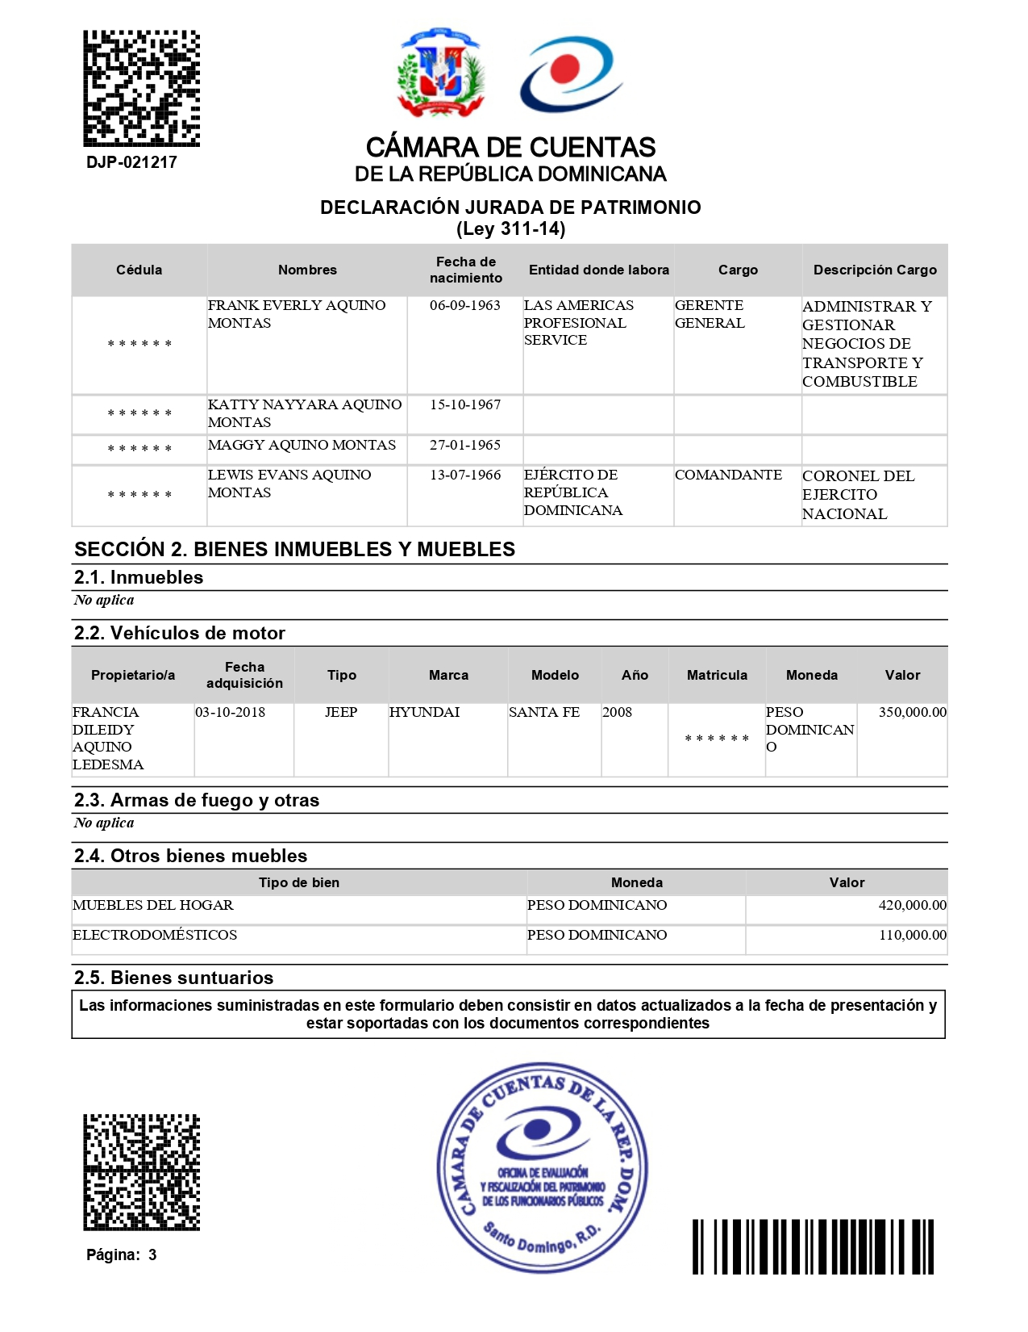

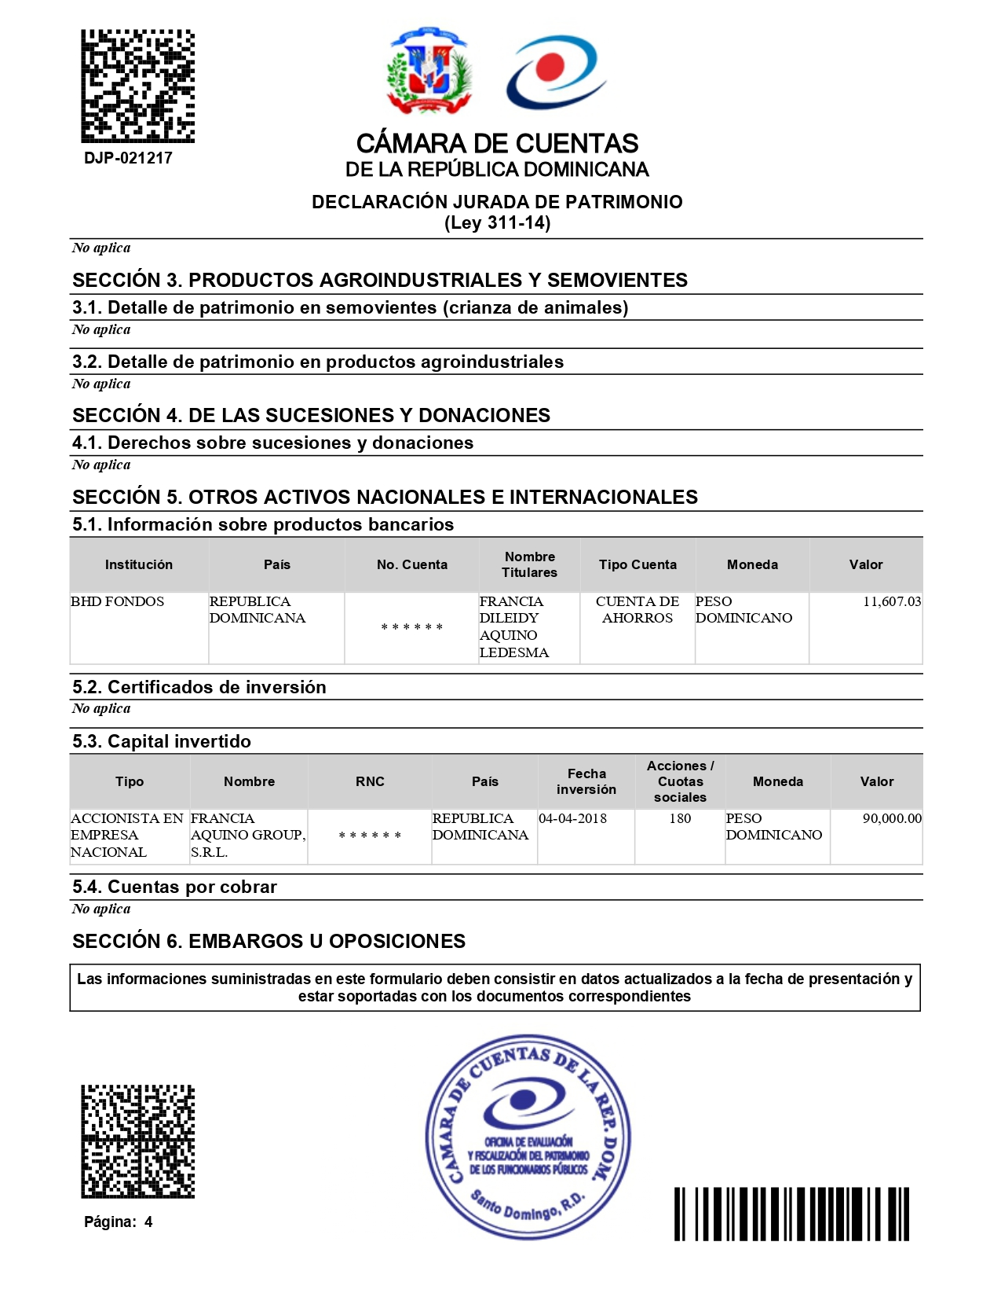

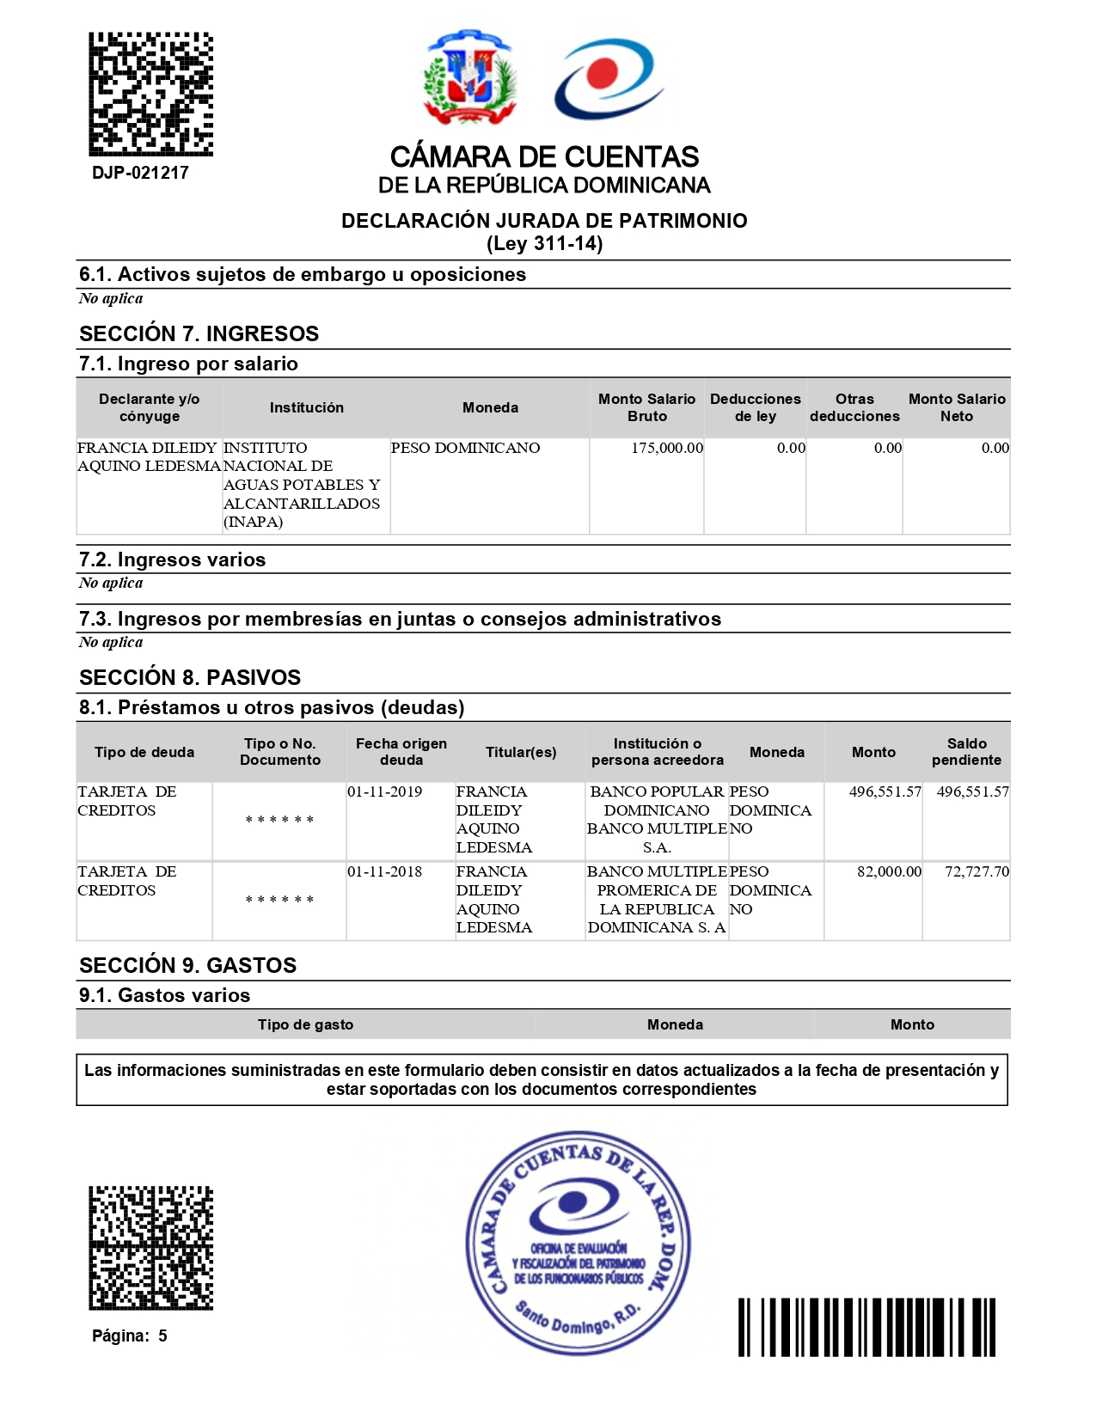

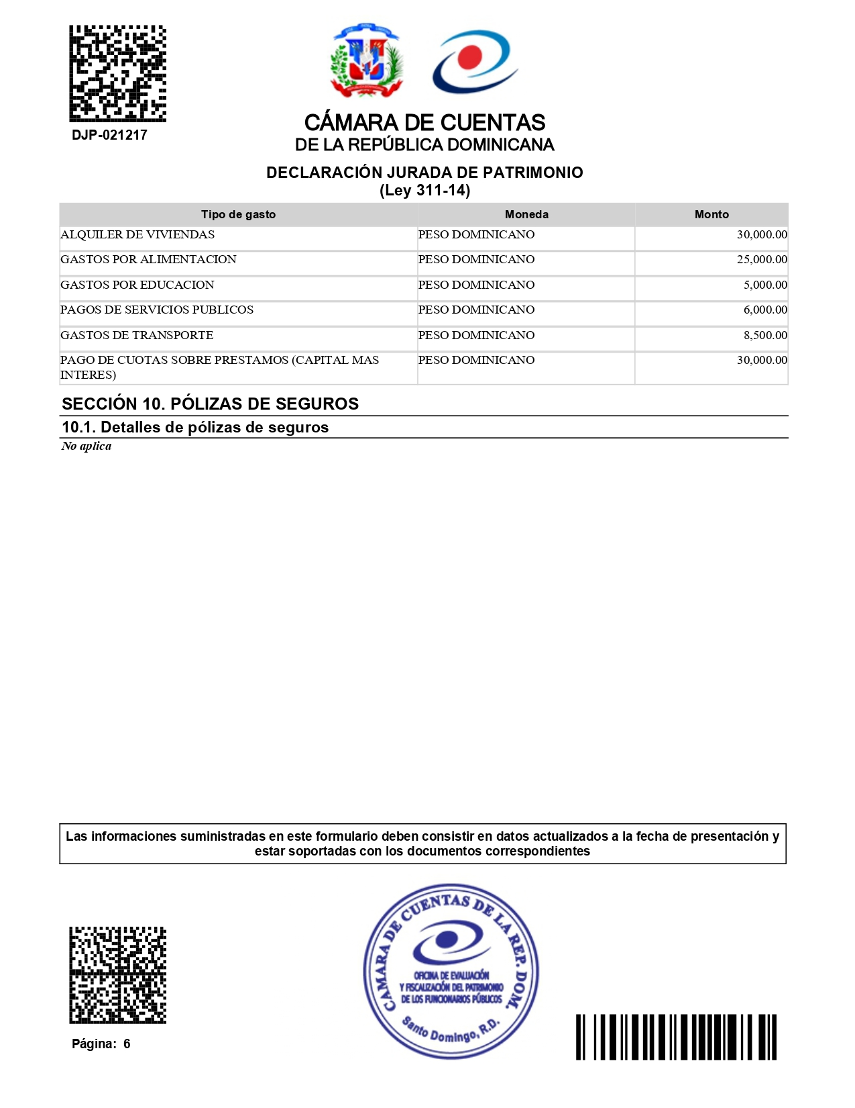

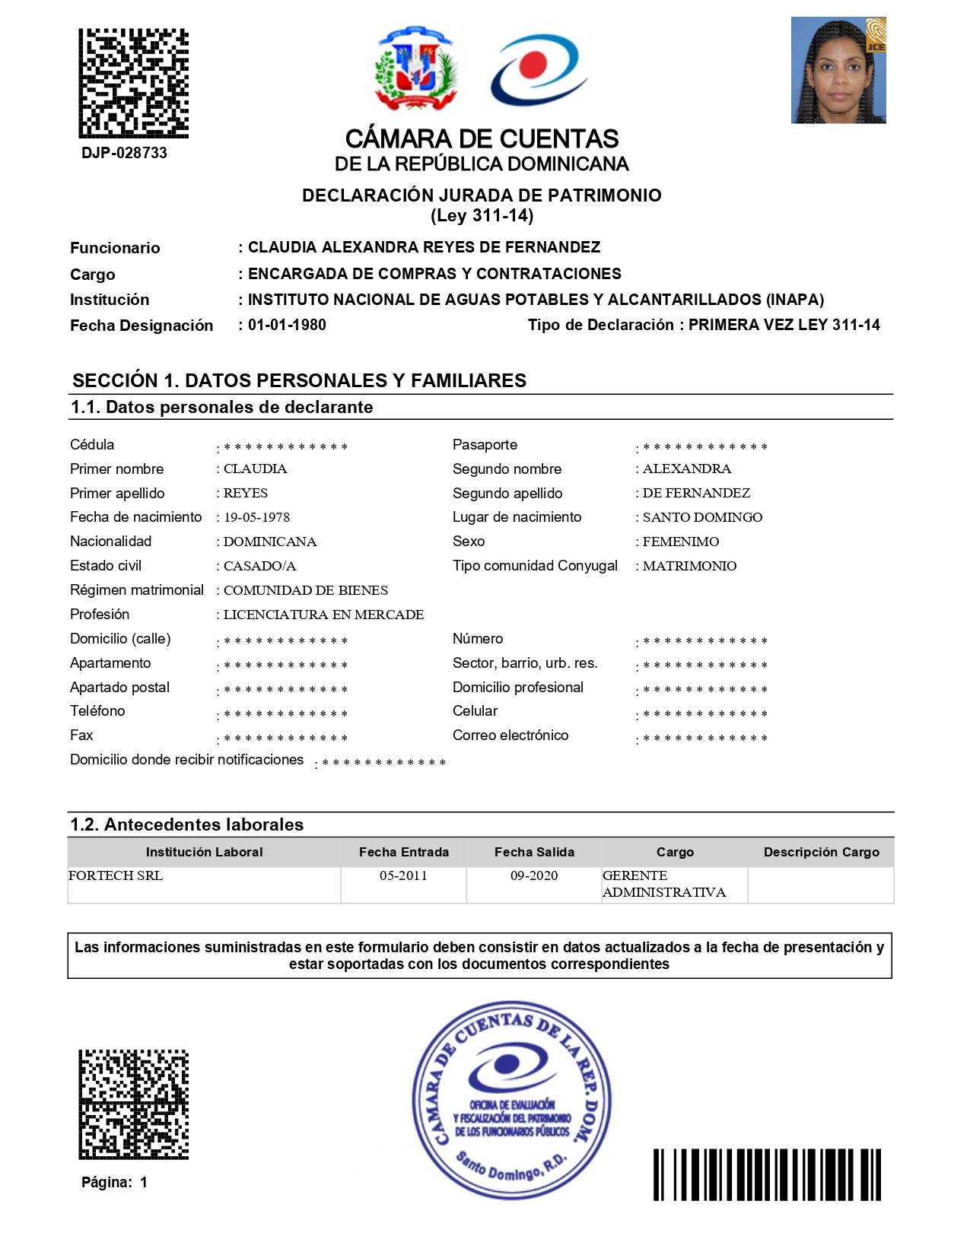
- Declaración Jurada Encargada del Departamento de Compras y Contrataciones del INAPA, Claudia Alexandra Reyes Cruz:

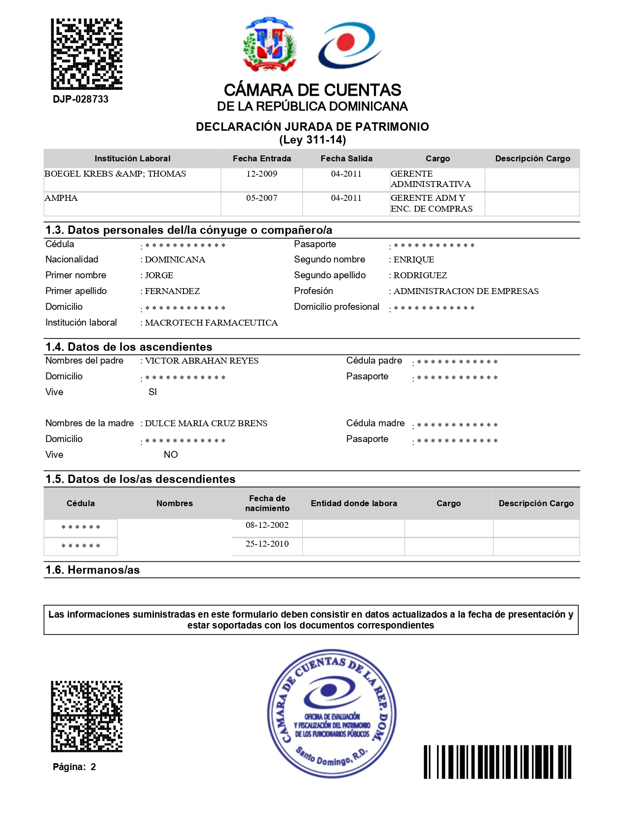

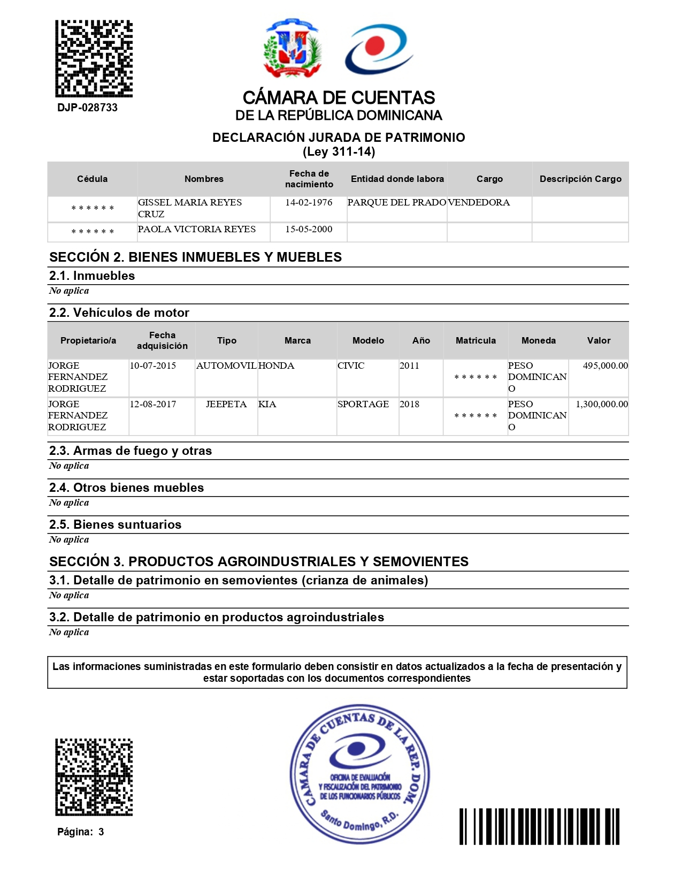

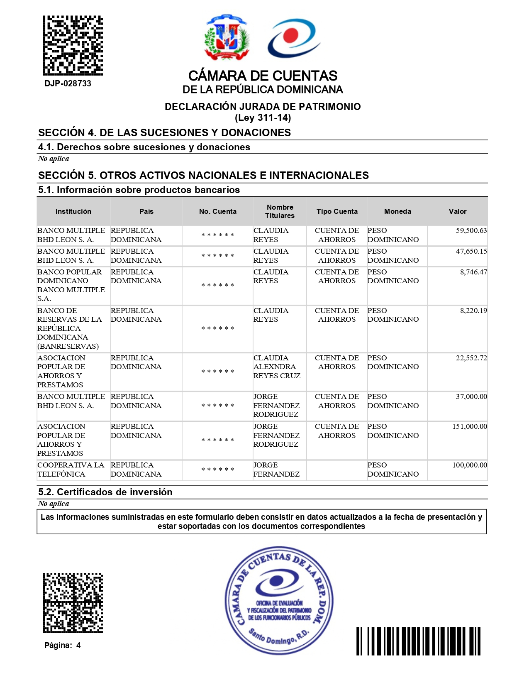

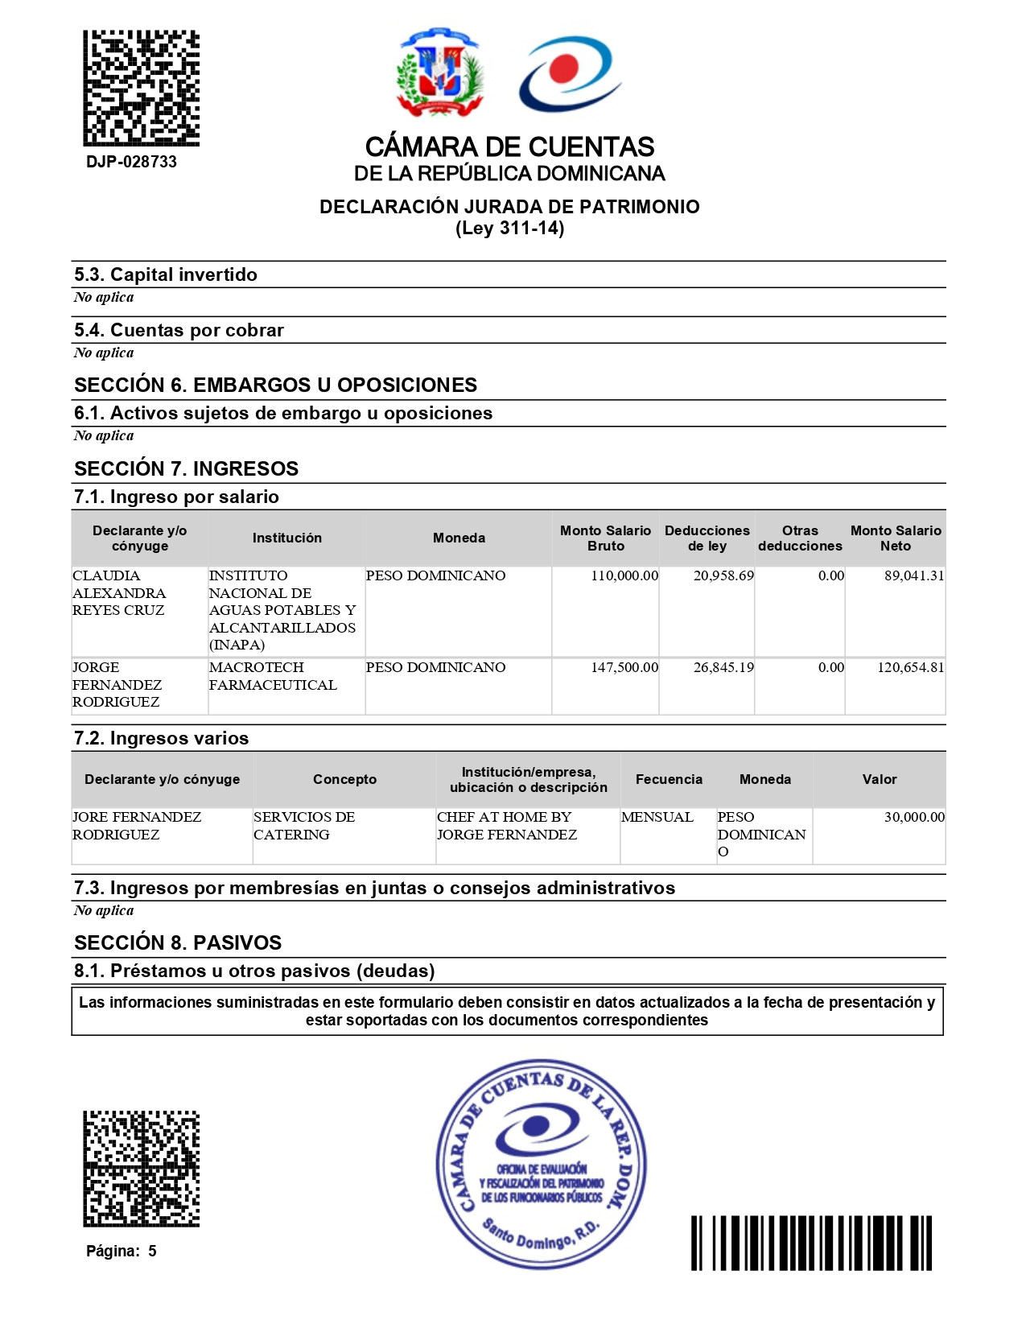

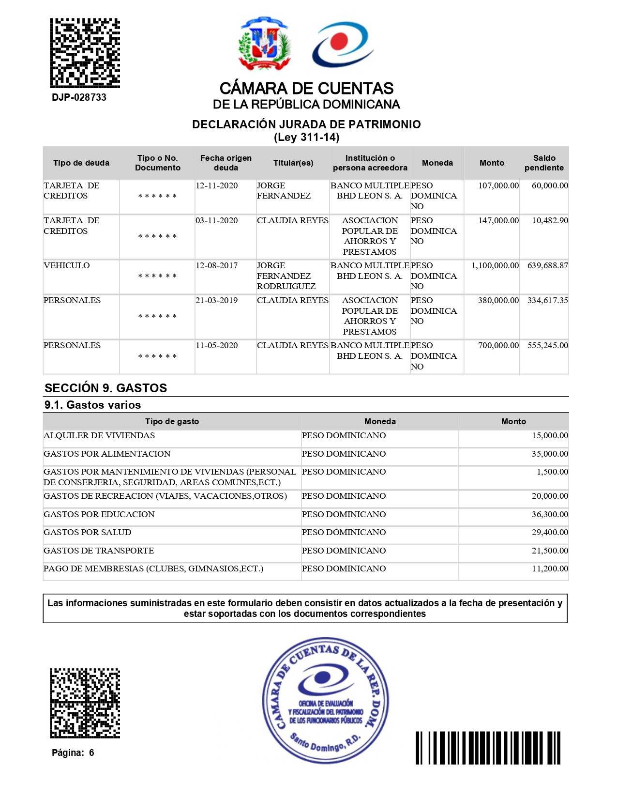

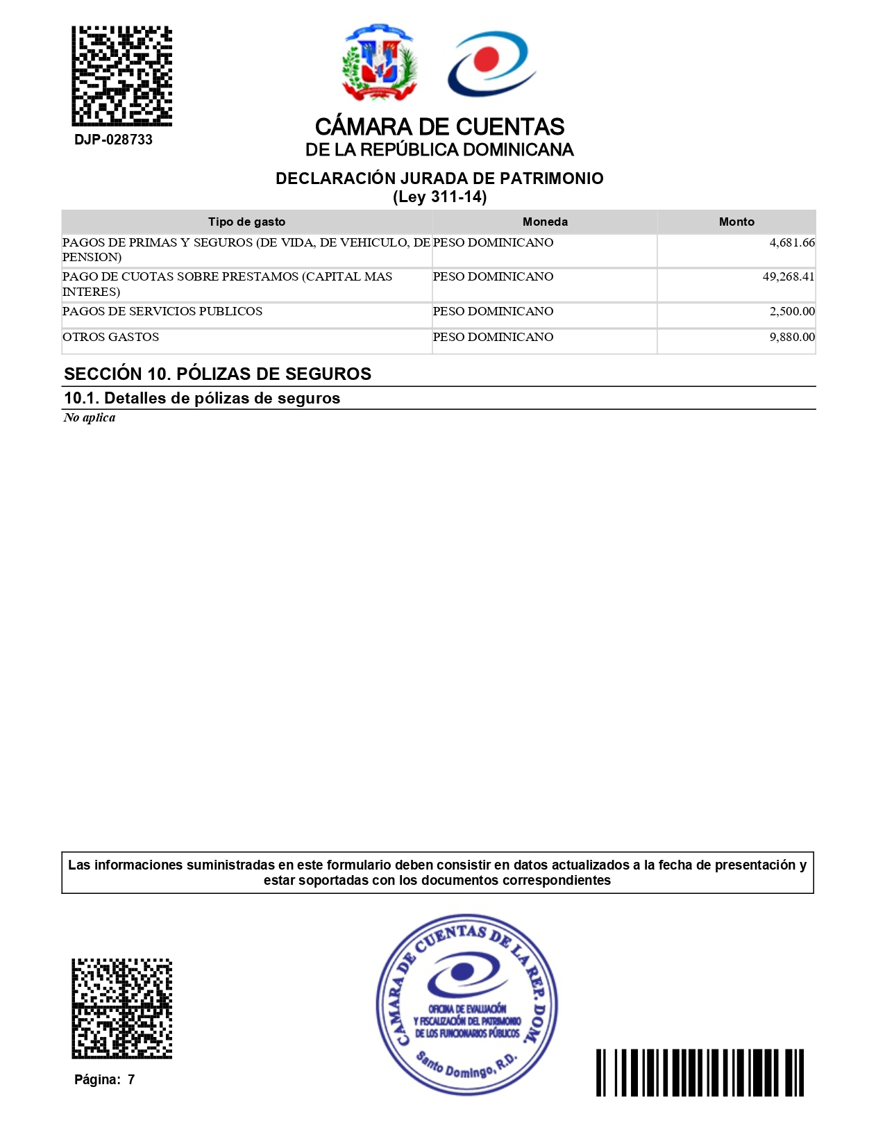

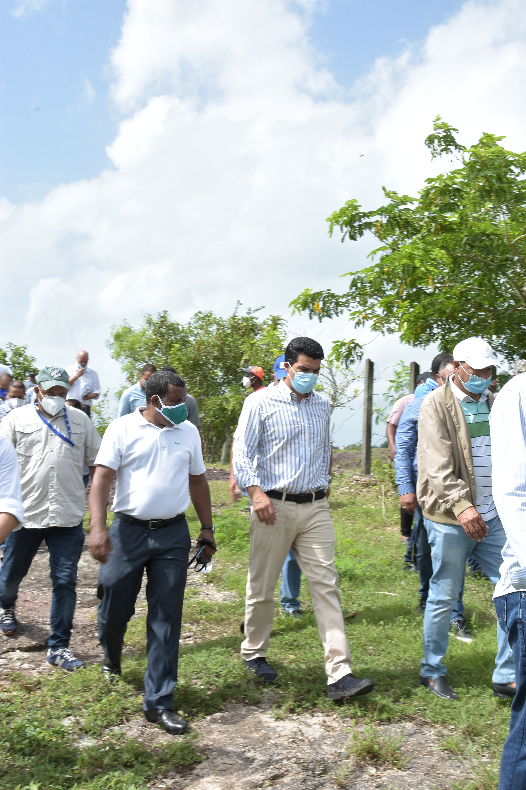
ANEXO XXIV

